# Hardware PC 1

## Základní deska (MB)

Chipset – slouží ke komunikaci a tokem dat mezi procesorem, pamětí a periferiemi. Jsou uzpůsobeny pro jednotlivé rodiny procesorů. příkladem může být má základová deska, ta má chipset B450 s AM4 socketem

Formáty – slouží k rozpoznání velikostí základových desek a vhodného zvolení příslušné počítačové case. V dnešní době se standartní MB dělí na ATX, micro-ATX a mini-ATX. Speciálním typem je třeba eATX, ta slouží jak deska pro některé servery.

Patice – Identifikuje rodinu procesoru, která pasuje pro danou MB. Jednotlivé patice nejsou kompatibilní s ostatními rodinami procesorů či jinými značkami. Příkladem může být, že procesor od Intelu není možné vložit do AMD patice AM4 a zároveň do této patice není možné vložit procesor TR4.

Konektory PC – Pomocí těchto konektorů se připojují počítačové periferie. Nejznámějším konektorem je nejspíše USB, na standartních PC a noteboocích je povětšinou ve formátu USB-A, či USB-C. Toto rozhraní slouží zejména pro připojení periferií, či v případě USB-C též i napájení.

Pro připojení obrazu dnes slouží dva hlavní porty HDMI a DPort, starší a méně využívané varianty jsou například VGA či DVI port.

Zvuk se přenáší pomocí portu 3,5 mm TRS Connector, přes něj se dá připojit zvukové zařízení, které zvuk přijímá či odesílá.

Pro připojení k internetu v dnešní době slouží konektor RJ-45, jeho přenosová rychlost v kategorii CAT8 dosahuje až 30Gbps

## Procesory

Typy – microprocesor

Doplnit / zeptat se na to jaké řazení mám vzít. Značka či dělení.

Základní parametry – mezi základní parametry patří rychlost procesoru, určuje se v GHz, počet jader a vláken, velikost vyrovnávací cashe, socket a TDP

RISC/CISC – typy procesorů, které vznikly v druhé polovině 20. stol.

procesor s velkou sadou strojových instrukcí. Důvodem jejich vzniku je zpětná kompatibilita, tedy instrukce u nových modelů se pouze přidávají ale neruší.

Pipeline – zřetězené zpracování strojových instrukcí. Jde tedy o spojení jednotlivých kroků instrukce do jednoho celkového cyklu.

Chladiče – slouží k odvádění tepla od procesoru. Dělí se na aktivní a pasivní chladiče. Každá patice má své vlastní uchycení chladiče. Mezi procesorem a chladičem je teplovodivá pasta, která slouží ke správnému přenosu tepla z procesoru na chladič.

## Paměťové moduly

Typy – SIMM – nejstarší typ paměťových modulů, rozděloval se na 30 72 pin

DIMM – SDRAM,DDR – DDR4

SO – DIMM – DIMM ve variantě pro notebooky

Kapacita – jednotky v bitech, první PC kapacita okolo 1MB, dnes již jeden paměťový modul okolo 8GB

FSB – rychlost přenosu dat na sběrnici, udává se v MHz, dnes okolo 3200 MHz

Přenosová rychlost – počet přenesených bite za sec (MB/s)

CAS Latency – udává prodlevu mezi čtením a zápisem, nabývá hodnot od CL2 do CL8

ECC – (Error Correction Mode), paměť je schopna opravit jednobitové chyby a detekovat dvoubitové, použití v přístrojích které potřebují vyšší bezpečnost např servery

## Sběrnice

ISA - nejstarší, přenosová rychlost <16 Mb/s

VL – BUS – rozšíření sběrnice ISA o signály procesoru 486, použití zejména u grafických a řadiče pevných disků

PCI – šířka sběrnice 32 bitů, patří mezi nejrozšířenější typy sběrnic, podporuje technologii plug and play, další varianty jsou 2.1, 2.2, 2.3, 3.0, PCI -X, PCI-X – 2.0,

AGP – sloužila poze pro připojení grafických karet, dvojnásobná přenosová rychlost než u PCI

PCI – E – nejnovější varianta sběrnice pro PC, využívá sérového přenosu,

## Grafická karta

slouží k zobrazení grafického výstupu počítače

Jádro grafické karty slouží k složitým matematickým výpočtům, používá se třeba pro AI Training nebo těžbu kryptoměn. Paměť grafických karet se nazývá VRAM.

# Hardware 2

## HDD

slouží k ukládání dat na PC. Je pomalejší než SSD disky a to několikanásobně. Velikost uložiště je povětšinou v řádu TB, jejich maximální velikosti se pohybují v řádu TB až desítek TB. Rychlost otáček vnitřních disků se udává v RPm. Rychlost zápisu / čtení, tato rychlost se udává v MB/s. Dalšími parametry jsou hlučnost (db), velikost disku (palce), spotřeba a rozhraní pro připojení (nejčastěji SATA)

Konsturukce – celý disk se skládá z destiček, které se otáčí. Mezi těmito destičkami jsou zápisové hlavy, které za pomocí magnetismu „zapisují“ na povrch těchto destiček.

## SSD

Stejně jako HDD slouží k ukládání dat na počítač. Oproti HDD jsou ale rychlejší v zápisu/čtení, jsou odolnější, jsou kompaktnější. Nevýhodou může pro někoho být cena, která je povětšinou dvojnásobek ceny za HDD se stejnou kapacitou a že mají nižší životnost.

U těchto disků se určují stejné parametry jako u HDD, až na rychlost otáčení disků, jelikož SSD disky používají jinou technologii.

## Souborové systémy

Na discích se používají tzv. souborové systémy. Tyto souborové systémy slouží k organizování dat v operačním systému. Každý operační systém má svůj vlastní souborový systém. Např windows používá souborový systém NTFS, kdežto linux používá ext4, ext3 a mnoho dalších. NTFS je pro ostatní systémy nečitelný, naopak třeba ext4 je čitelná jak pro windows, tak i pro linux a další operační systémy. Souborový systém na disku je možný změnit přes formátování disku a nastavení příslušného souborového systému.

## Rozhraní připojení disků

Disky se připojují různými typy připojení. Tyto typy připojení se mohou lišit v rychlostech přenosu dat, jejich velikosti a možnosti připojit různé typy disků. Dvě nejpoužívanější rozhraní dnešní doby jsou SATA a M2 slot. Pomocí SATA rozhraní je možné připojit „plotnové“ disky, které jsou umístěny mimo základovou desku. M2 slot se používá k připojení M2 ssd disků, či NVME disků. Oba tyto typy disků jsou umístěny přímo na základovou desku, proto dosahují nejvyšších rychlostí.

## Mechanické jednotky

Dnes jsou již pouhou nevyužívanou historií. Dříve mechanické jednotky sloužily jako rozhraní, přes které se připojuje nějaké záznamové medium. Mezi tato média patřily do nedávna například DVD či CD, či staré a již málo využívané disketové mechaniky. Tato média dosahovala velikostí od jednotek MB až po jednotky GB. Nejvyšší velikosti měly zejména DVD, jelikož na ně se ukládaly filmy, či crackovaly hry.

Konstrukce optické mechaniky. Optická mechaniky se skládá zejména z laserové hlavy, která slouží k čtení a zápisu, a otočného motorku, ten slouží k otáčení disku a tedy k umožnění z něho číst či na něj zapisovat.

# Externí zařízení 1

## Monitory

Zařízení, která slouží k zobrazování grafického výstupu počítače. Nejstarším typem monitorů byly tzv. CRT monitory. Tyto monitory fungovaly na principu vysílání elektronů. Uvnitř CRT monitoru byly tři elektronové vysílače, ty vysílaly proudy elektronů o různé intenzitě. Jakmile elektrony dopadly na vrstvu z luminoforu, tato vrstva se zbarvila na barvu, která se určovala dle intenzity záření. Tímto způsobem se obrazovka vykreslovala řádek po řádku.

Novějším typem monitoru jsou tzv LCD displaye. Ty fungují tak že pixely seřazené před zdrojem světla jsou osvětlovány. Samotné pixely se skládají z molekul tekutých krystalů mezi dvěma filtry. Podle natočení krystalů v pixelu se kontroluje množství vydávaného světla u pixelu. Barevné pixely se dělají tak že každý pixel má další tři subpixely a jejich svítivost lze kontrolovat nezávisle na ostatních subpixelech, díky tomu lze vytvářet barevné kombinace. Dnes se využívá hlavně varianta aktivních TFT displayů, tam patří třeba IPS a TN panely.

## Parametry

(Parametry dnešních monitorů)

Velikost monitorů se určuje v palcích a určuje velikost úhlopříčky monitoru. Standartní velikostí je 24“. Další, co se určuje u velikosti je poměr stran, standardem je 16:9, ale díky širokoúhlým monitorům se začíná brát i jako standart 32:9.

Rozlišení monitorů začíná povětšinou na 1080p, tedy fullHD rozlišení. Donedávna to bylo HD rozlišení, tedy 720p. Pomalu ale FHD vytlačuje tzv 2 a 4k, které vypadají lépe. Rozlišení monitorů určuje, kolik pixelů se na šířu/výšku vejde do monitoru.

Mezi hlavní vlastnosti monitoru patři obnovovací frekvence, ta určuje kolikrát za sekundu je monitor schopný překreslit obraz. Dnešním standardem je 60Hz, ale i tato obnovovací frekvence je vytlačována 144Hz.

Dalšími podstatnými parametry jsou jas(jaký maximální jas může monitor mít), kontrast(rozdíl mezi nejtmavší černou a nejsvětlejší bílou) a barevná hloubka(jak dobře zobrazuje monitor barevné přechody, minimum 8bit optimum 10bit).

## Způsoby připojení

Monitory se připojují ke grafické kartě, není možné připojit monitor k počítači, aniž by počítač měl dedikovanou či integrovanou kartu. Dříve se monitory připojovaly pomocí DVI a VGA portu. Dnes je nahradily zejména porty HDMI a DisplayPort.

## Dataprojektory

Slouží k zobrazení obrazu na velkou plochu, není nutné, aby plocha byla rovná.

LCD – Ze zdroje světla putuje bílé světlo na zrcadla. Tyto zrcadla odrazí již světlo rozdělené na tři základní barvy. Následně dopadají tyto paprsky na vlastní display z tekutých krystalů. Tedy z toho vznikají tři obrazy každý v jiné barvě, ty se následně spojí dohromady a promítají

DLP – Ze zdroje světla putuje světlo skrz barevnou kuličkou. Dále pokračuje skrz čočku až na tzv DMD čip, ten je následně vysílán skrz objektiv na plátno

## Dotykové displaye

Slouží k ovládání přístroje skrze dotyk na obrazovce. Dříve tato technologie byla řešena pomocí resistivních displayů. Tento způsob fungoval na principu toho že pokud se něco dotklo displaye tak se spojily dvě kovové destičky a to vytvořilo signál dotyku. Dnes se používá tzv kapacitních displayů, ty fungují na principu vodivosti, kdy je potřeba aby se displaye dotýkalo něco vodivého, to nadále přeruší obvod a lokace dotyku je poslána k řadiči

# Externí zařízení 2

## Typové tiskárny

Elektrický psací stroj

* nejvyvinutější typ psacího stroje
* výhody
  + hlavní výhoda ukládat napsaný text na diskety
  + možnost vidět chyby na display, a ještě před tiskem je opravit.

Tiskárna s typovým kolečkem

* výhoda
* oproti elektrickému psacímu stroji mají typovou růžici
  + jednoduše vyměnitelná, a tedy umožnuje používání větší škály znaků.

Válcová tiskárna

* Má typové kolečko
* Jednotlivé znaky jsou na otočném řetězu
* Speciálním typem jsou řádkové tiskárny, ty mají více řetězů.

Řetězová tiskárna

* znaky umístěné za sebou na řetězu, ten je neustále v pohybu
* Zezadu papíru je řada kladívek, které udeří proti řetězu v okamžik kdy je proti kladívku správný znak
* Na jeden oběh řetězu je vytištěn celý řádek

## Maticové tiskárny

Jehličkové tiskárny

* princip
  + znaky se sestavují z jednotlivých bodů vytvořených pomocí jehliček
* nevýhody
  + je dost hlučný
* výhody
  + náklady na tisk
  + variabilita papíru na který se dá tisknout.

Inkoustové tiskárny

* obrovský technický pokrok
* princip
  + papír prochází přes válce na něj se tiskne pomocí miniaturních trysek, které vymrští kapičku inkoustu.
* nevýhoda
  + Oproti jehličkovým tiskárnám je náklad na tisk vyšší
* výhody
  + relativně tiché a rychlé
  + dokážou tisknout barevně s vysokou přesností

Laserové tiskárny

* princip
  + vybaveny pamětí => celá stránka se uloží a zpracuje
  + pomocí laseru se vykreslí na světlocitlivý válec
  + válec se otáčí a v průběhu se na něj nanáší prášek
  + prášek se uchytí pouze v okreslených místech
  + Následně se otáčením nanese na posouvající papír a na něm se zažehlí
* výhody
  + aktuálně nejpřesnější na trhu
  + netiskne po řádcích ale rovnou celé objekty => ohromná tisková rychlost
* nevýhody
  + drahé a barevné varianty o to více

Tepelné tiskárny

* Princip podobný jehličkovým tiskárnám
* Místo jehliček mají však tepelné prvky
* ty tisknou na teplocitlivý papír.
* výhoda
  + kompletně tiché.

## Připojení tiskáren k PC

### Starší

* paralelní port
* sériový port

### Novější

* sériový port konvertovaný na USB
* USB
* Ethernetu
* Bezdrátově

### Komunikace

* programovací jazyky
  + postscript (Adobe – implementace se nazývala Raster Image Processor)
  + GDI (Microsoft – pouze pro windows)
  + PCL (vyvinuto HP – printer command language, menší variabilita než u GDI)

## Plottery

* vykreslují vektory
* využívají se v oblasti CAD
* zobrazují nákres s velkou přesností
* dva typy
  + perové (dnes již nevyužívané, byly pomalé)
  + vyřezávací (dnes hojně využívané, např laser)
* princip
  + přejíždí po osách XY nad daným materiálem.
  + perové nanášejí čáry, povětšinou na papír
    - ty následně vytvoří požadovanou kresbu
  + řezací používají řezací nástroj, ze kterého pak vyjde výřezek

## Scannery

* převedení skenovaného objekt do digitální podoby
* rozdělení
  + 2D
  + 3D

### 2d scanner

* převedení obrázku, fotky či dokumentu do digitální podoby
* princip
  + dokument/věc ozáří světelný zdroj, následně sensory snímají to co na nich je zobrazeno
* rozděluje se na
  + CCD
    - světlo je pod velkým sklem, na které se objekty pokládají. Následně přes objekt přejíždí tři scannery každý s jinačím filtrem (RGB).
  + CIS
    - má tři řady světel (rgb), ty osvětlují postupně objekt s každou z nich se pohybuje také řada sensorů, které obrazy snímají a následně převádí na obraz.
  + scannery čárových kódů
    - vysílají jednotlivé paprsky laseru
    - Pomocí nich pak zjišťují vzdálenosti mezi jednotlivými čárami čárového

### 3d scannery

* Princip
  + Fotky
    - Zařízení snímá spoustu fotek, ty pak SW převede do požadovaného objektu
  + Video
    - Zařízení natáčí video, SW převede opět na požadovaný model
* Používají se
  + Mobily/jiná zařízení na pořízení fotografií a profesionální scannery

# Polovodiče

## Polovodičové materiály

* materiály, jejichž vodivost záleží na teplotě
* Chlad snižuje jejich vodivost, teplo naopak jejich vodivost zvyšuje
* Např. křemík či germanium.

### Rozdělení

* + Vlastní
    - nemají žádné příměsi
  + příměsové
    - mají ve svých prvcích příměsi

### princip vodivosti

* + závislá na krystalové mřížce
  + pokud je zvýšená teplota, elektrony jsou uvolněny
  + uvolněné elektrony se pohnou a zůstane po nich díra
    - tu zaplní další elektron.
  + 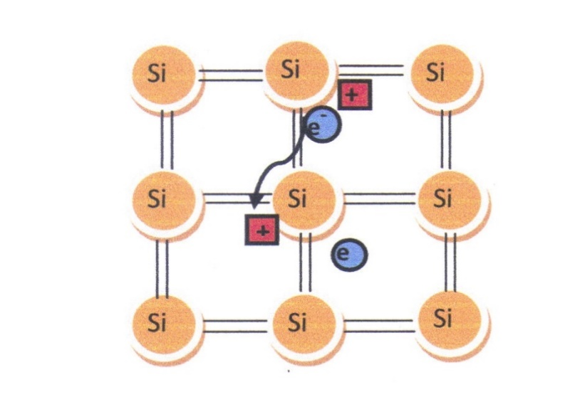Krystalová mřížka je abstraktní zobrazení umístění krystalů prvku

### Vlastní vodivost

* Projevuje se u všech polovodičů
* princip
  + zvýšením teploty se přijmou valenční elektrony
    - ty následně přejdou z valenčního pásu do vodivostního pásu
* určuje se její koncentrace, ta říká že je v krystalové mřížce stejně elektronů i děr.

### Příměsová vodivost

* vytvoření
  + do základních polovodičů cíleně přidávají příměsi která jim:
    - sníží (skupina 3) počet valenčních elektronů
    - zvýší (skupina 5) počet valenčních elektronů.

### Polovodič typu N

* Vzniká
  + přidáním prvku 5. skupiny do základního prvku, např. Arsen
    - Přidaný prvek se nazývá donor
  + 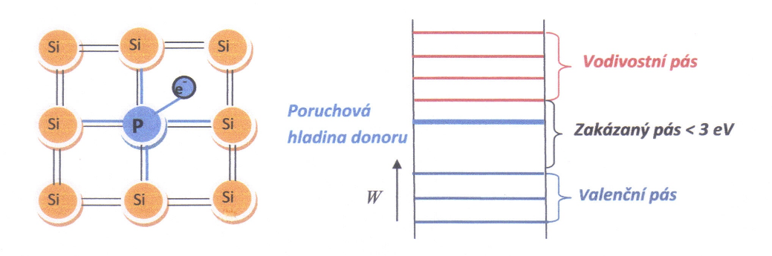Přidáním tohoto prvku vzniká volný elektron od příměsi, ten se okamžitě stává vodičem el. Proudu.

### Polovodič typu P

* Vzniká
  + přidáním prvku 3. skupiny do základního prvku 4. skupiny, např Bór.
  + přídavný prvek musí mít o jeden valenční elektron méně než základní prvek
  + Přidaný prvek se nazývá akceptor
* Jedna z vazeb základního je neobsazená, v blízkosti cizího elektronu je díra, o ní může přejít uvolněný elektron základního polovodiče, na jeho místě pak vznikne nová díra. 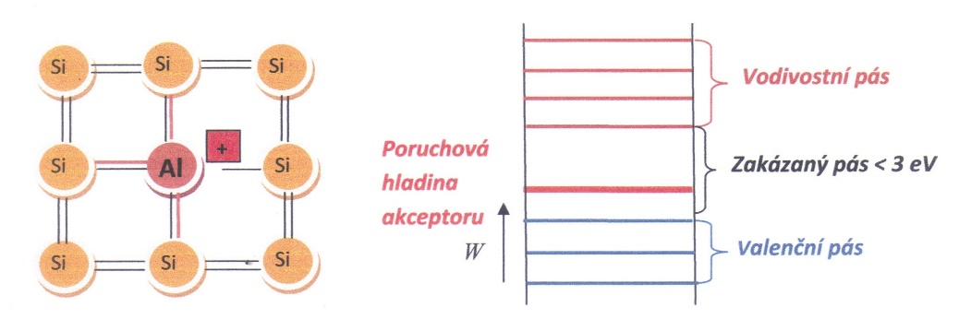

### Přechod PN

* Vznikne tak, že jedna část polovodičové desky bude typu P a druhá typu N
* princip
  + Volné elektrony z části N začnou přecházet do části P
  + Poté začnou volné díry přecházet z P do N
  + V polovodiči N začnou převládat nepohyblivé kladné náboje a v polovodiči P převládají nepohyblivé záporné náboje
  + Mezi nimi se vytvoří zóna téměř bezpohyblivých nosičů náboje
  + Tato oblast se nazývá přechod PN, hradlová vrstva nebo vyprázdněná oblast
  + Toto pole má vlastní el. Pole
  + 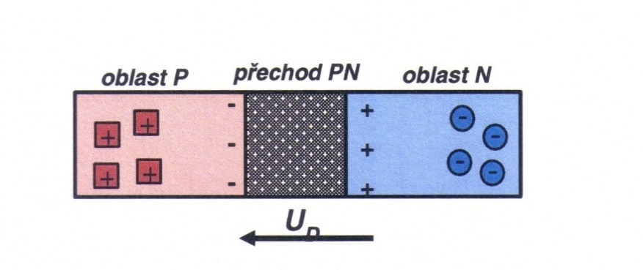Přechod PN lze do obvodu připojit dvěma způsoby, a to propustným a závěrných směrem

### Propustný směr

* Kladný pól zdroje je připojený na polovodič P, záporný na polovodič N
* Na přechodu PN je vytvořeno el. Pole
  + to způsobuje difúzi děr a volných elektronů do přechodové vrstvy
* Odpor klesá a obvodem protéká propustný proud.

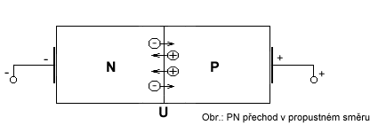

### Závěrný směr

* přesně opačný než propustný směr
* Kladný pól je na polovodiči N, záporný na polovodiči P
* Přechod PN pak nemá díry ani elektrony
* Odpor roste, obvodem protéká závěrný proud

## Dioda

* Technická realizace PN přechodu
* dvoupólová elektronická součástka
* Slouží k regulaci směru toku el. Proudu. Přičemž blokuje druhý směr
* Další využití mají různé varianty diod

### Usměrňovací dioda

* Slouží k usměrnění proudu do jednoho směru
* Podle usměrňovaného výkonu je dělíme na
  + 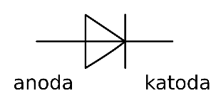výkonové usměrňovače
    - desítek Hz po desítky kHz.
  + Detektory
    - stovky Hz po desítky GHz

### Stabilizační (Zenerova) dioda

* V závěrném směru se využívá Zenerova jevu
* Ten říká že i při malém napětí (3-6V) v závěrném směru vzniká silné elektrické pole a přechod PN se stává vodivým i v závěrném směru
* Využívá se především v zapojení ke stabilizaci napětí

### Hrotová dioda

* spínací prvky pro vysoké frekvence
* využívají se v měřících přístrojích
* frekvence v řádu od 1 GHz po 10GHz.
* Nevýhodou
  + velký diferenciální odpor v propustném směru
  + malé průrazné napětí.

### Schottkyho dioda

* Využívá usměrňujících účinků styku polovodiče a kovu
* výhody
  + 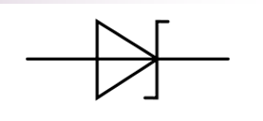oproti diodám s PN má menší napětí v propustném směru.
* Nevýhody
  + vyšší závěrný proud.
* Použití
  + v extrémně rychlých obvodech ve výpočetní technice
  + V radarových zařízeních
  + Usměrňování napětí s frekvencí až do desítek GHz

### Kapacitní dioda

kondenzátor řízený elektrickým napětím

### Voltampérová charakteristika

Je to závislost proudu na napětí. Měření se provádí například pomocí zapojení.

## Tranzistory

* Základní komponenta veškeré moderní elektroniky.
* Polovodičová součástka se třemi vývody.
* Využívá se jako zesilovací nebo spínací prvek.

Dělí se na **dva základní typy** :

* Bipolární (BJT)– je řízen elektrickým proudem
* Unipolární (FET)– je řízen elektrostatickým polem
  + JFET
  + MOSFET

### Bipolární

**C**

**B**

**E**

**C**

**B**

**E**

* Má tři vrstvy
* Dva přechody PN
* Tři vývody:
  + C – kolektor
  + B – báze
  + E – emitor
* Nevýhody:
  + V zapnutém stavu není odpor R nulový
  + Ve vypnutém stavu není odpor nekonečný

Výhody:

* + Nedochází k opotřebení
  + Vyšší rychlost spínání
  + Řízení malým proudem – počítač

### Unipolární

* JFET
  + Tranzistor s přechodovým hradlem
  + Pro řízení není potřeba proud, ale pouze el. Pole
  + Využití:
    - Zesilovače s malou spotřebou
    - Snímací čipy v digitálních fotoaparátech
* MOSFET
  + Tranzistor s izolovaným hradlem
  + Řízen napětím na izolovaném hradle
  + Nulový řídící proud => malá spotřeba
  + Základní prvek integrovaných obvodů (mikroprocesory, paměti…)

## Polovodičové součástky

### Spínací součástky

* + Diak
    - pomocný spínací prvek v obvodech s tyristorem
    - přepěťová ochrana
  + Tyristor
    - 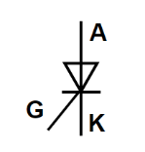Spínání stejnosměrného a střídavého proudu
    - Spínané zdroje
    - Zapalovací soustava
    - Řízení elektromotorů
  + 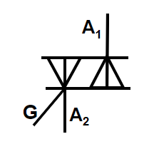Triak
    - Umí spínat obě půlvlny střídavého proudu
    - Regulátor otáček motoru

### Součástky řízené teplotou

* Termistor
  + Využívá principu vlastní vodivost
  + Elektrický teploměr
  + Měření teploty

### Součástky řízené světelným zářením

* Fotorezistor
  + Měření míry osvětlení
  + fotobuňky
* Fotodioda
  + V odporovém režimu
    - Použití jako u fotorezistoru
    - Výhody jsou hlavně menší spotřeba, menší rozměry a vyšší citlivost na změny světla
  + V hradlovém režimu
    - Tento typ diod se využívá zejména u fotovoltaických článků
* Fototransistor
  + Lze využít obdobně jako fotodioda či fotorezistor
  + Výhodou je že přijímaný signál je zesílen
* Optron
  + Dálkové ovládače

### Součástky spojené s magnetismem

* Magnetoresitor
  + Odpor se mění v závislosti na magnetickou indukci
  + Měření přítomnosti a velikosti magnetické indukce
  + Bezkontaktní potenciometry
* Hallova sonda
  + Umí určit směr mag. Pole
  + Měření velikosti a směru mag. Polí
  + Měření velkých stejnosměrných proudů
  + Bezkontaktní tlačítka
  + Snímače polohy
  + Atd…

# Napájecí zdroje

## Transformátor

* + Slouží k přeměně napětí ze sítě na menší napětí (na 230V – ČR)
  + Díky více vývodům ze sekundárního vinutí může mít více různých výstupních napětí

## Elektrický usměrňovač

* + Je určen pro práci s vyššími frekvencemi (desítky kHz)
  + Je náchylnější k poškození způsobené napěťových špiček
  + Díky použití vyšších frekvencí je menší a lehčí než standartní transformátor

## Usměrňovač

* + Slouží k přeměně střídavého napětí na stejnosměrné
  + Jsou dva poddruhy jednocestný a dvoucestný usměrňovač
  + 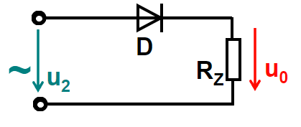Jednocestný usměrňovač
    - Nejjednodušší zapojení usměrňovače
    - V sérii je zapojena jedna výkonová součástka
    - Používá se především u zařízení s velmi nízkým odběrem proudu
  + 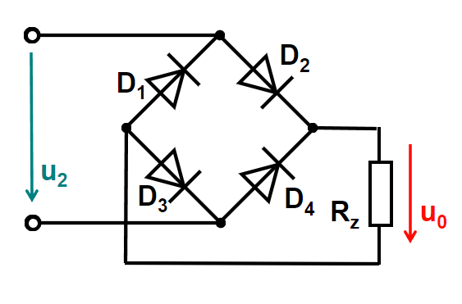Dvoucestný usměrňovač
    - Nejznámějším příkladem je Graetzův můstek
    - Usměrňuje proud takovým způsobem, že proud teče pořád stejným směrem i při změně polarity vstupního napětí

## Vyhlazovací filtry

* + Slouží ke zmenšení zvlnění napájecího napětí z usměrňovače
  + Uv1 je před filtrem a Uv2 je po filtru
  + Pokud je více filtrů za sebou tak se jejich vyhlazení násobí

## Stabilizátory

* + Jeho funkcí je to že udrží na svých výstupních svorkách konstantní napětí
  + Jako stabilizátory se používají např.
    - Zennerova dioda
    - doutnavka
    - usměrňovací dioda
  + zpětnovazební stabilizátor
    - jako regulační prvek se používá tranzistor, ten mění dle potřeby odpor
    - vznikne tak že se tranzistor přidá do stabilizátoru se zenerovou diodou
  + spínaný stabilizátor
    - výhodou je že má vysokou účinnost
    - nevýhodou je vyšší složitost obvodu ( v dnešní době díky integrovaným obvodům tolik ne)
    - tranzistor pracuje ve spínacím režimu. Řídící obvod obdélníkovými pulzy spíná.

## Spínaný zdroj

* + Kombinace elektronického transformátoru a spínaného stabilizátoru
    - Mění velikost napětí
    - Galvanicky odděluje odvody
    - Stabilizuje výstupní napětí
  + Pro nižší výkony, do 100VA, se využívá jednočinný
  + Pro výkony vyšší, jak 100VA, se využívá dvojčinného
  + Zpětná vazba se zobrazuje pomocí optronu
  + Jádro má z feritu
  + Stejný zdroj se může používat jak v Evropě, tak v Americe, akorát se bude mechanicky muset přepnout

# Zesilovače

* Zařízení, co je schopno zesílit vstupní signál
* Aktivní dvojbran

## Zesílení

* + Udává poměr výstupní veličiny ke vstupní
  + Udává se v decibelech [db]
  + Tři druhy zesílení
    - * Napěťové (Au)
      * Proudové (Ai)
      * výkonové (Ap)

## Zisk

* + Zesílení, když je signál při průchodu dvojbranem tvarově stejný a má větší výkon
  + Zpravidla u aktivních dvojbrnů

## Útlum

* + Zesílení, pokud má signál při průchodu dvojbranem menší výkon
  + Zpravidla u pasivních dvojbranů

## Přenosová charakteristika

* + Udává závislost zesílení na frekvenci
  + Ideální
    - Zesilovač zesiluje signál v jakékoliv frekvenci
  + Skutečný
    - Zesilovač zesiluje signál v omezeném pásmu frekvencí, ohraničené horní a spodní kmitočet
    - Mezní kmitočty jsou ty, které mají rozdíl o 3db od základní frekvence

## Rozdělení zesilovačů

* + Lze je rozdělit dle mnoha kategorii

### Podle použitých aktivních součástek

* + - Elektronkové zesilovače
    - Zesilovače s integrovanými obvody

### Podle druhu a kmitočtu vstupního signálu

* + Nízkofrekvenční
    - zesílení zvukových signálů
  + Vysokofrekvenční
    - K bezdrátovému přenosu souborů
  + Mikrovlnné
  + Impulzové
    - Při práci s impulzy, např. v PC či televizi

### Podle velikosti vstupního signálu

* + Předzesilovače
    - zesilují signály malé úrovně
  + výkonové zesilovače
    - zesilují signály z předzesilovače na požadovaný výkon

### podle počtu stupňů

* + jednostupňové
  + vícestupňové

## Jednostupňové zesilovače

* K požadovanému zesílení stačí jeden tranzistor

### Vazby mezi stupni

* Vícestupňový zesilovač je ten, kterému nestačí jeden tranzistor, ale potřebuje jich více
* Spojení mezi stupni je vazba
* Typ vazby se volí podle toho, co má vazba přenést

### Zpětná vazba

* Část výstupního signálu je převedena zpět na vstup zesilovače
* Kladná
  + Zesílení zvětšuje, současně zvyšuje nestabilitu zesilovače
* Záporná
  + Zesílení snižuje, současně zvyšuje stabilitu zesilovače

# Operační zesilovače

## Konstrukce

* 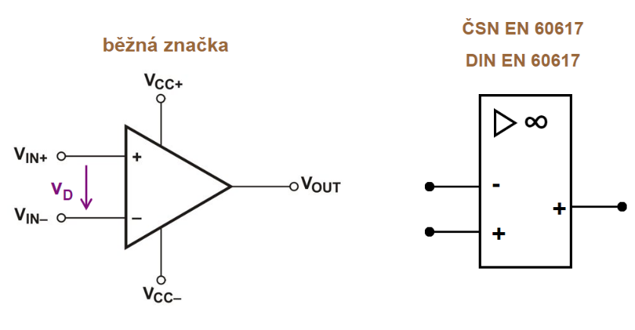Rozdílový stejnosměrný zesilovač
* Nejdříve s využitím elektronek či tranzistorů, dnes již jako integrované obvody

## Vlastnosti

* V ideálním stavu
  + Nekonečně velké napěťové zesílení
  + Nekonečně velký vstupní odpor
  + Nulový výstupní odpor
  + Nulový offset – změna na vstupu okamžitá změna na výstupu
  + Nulový drift – nulová změna offsetu

## Přenosová char.

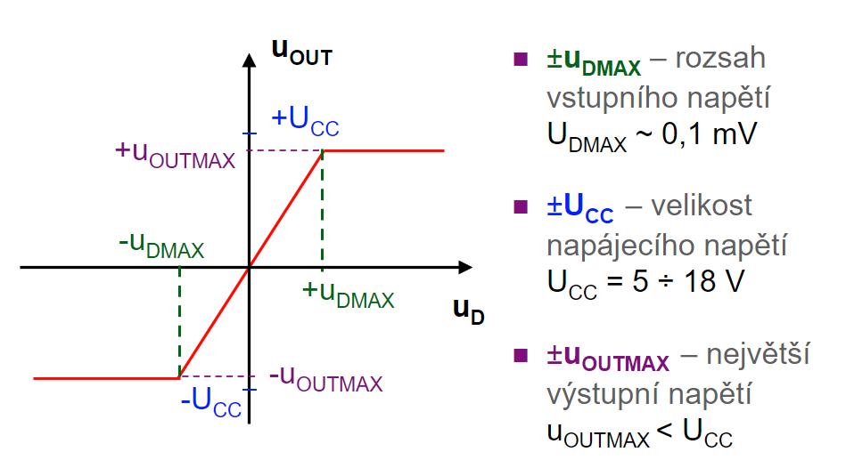

## Použití

* Zpracování analogových signálů
* Měřící zesilovače
* Zesilovací členy v aktivních filtrech
* Součást převodníků A/D a D/A

## Zapojení s operačním zesilovačem

### Invertující zesilovač

* Vstupní napětí je vynásobené zápornou konstantou
* Obsah obrázku text, hodiny, snímek obrazovky, Písmo

  Popis byl vytvořen automatickyVelikost zesílení = Rf / Rin

### neinvertující zesilovač

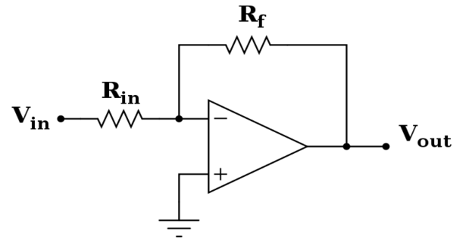

**if**

**iin**

**vD**

* Vstupní napětí vynásobeno kladnou konstantou > 1
* Obsah obrázku Písmo, číslo, snímek obrazovky, řada/pruh

  Popis byl vytvořen automatickyVelikost zesílení = R1 / R2

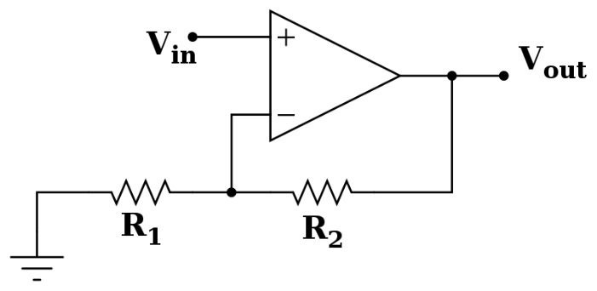

**i**

**i**

**vD**

### Sledovač napětí

* Výstupní napětí = vstupní napětí
* Použití
  + Oddělení vysokoinpedančího vstupu od nízkoimpedančního výstupu

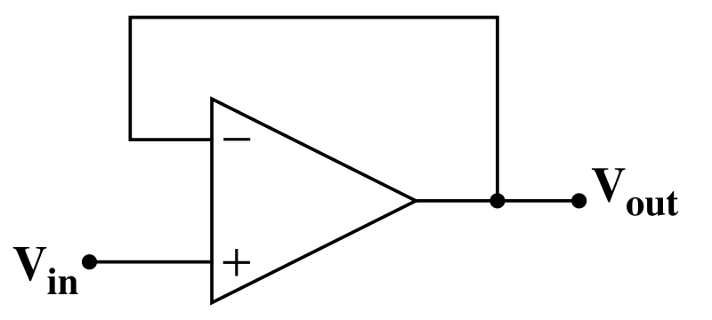

### Sčítací zesilovač (sumátor)

* Obsah obrázku Písmo, číslo, diagram, řada/pruh

  Popis byl vytvořen automaticky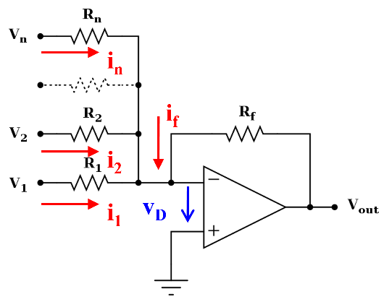Invertující zesilovač s více vstupy (DA převodníky)

### Komparátor

* Obsah obrázku text, Písmo, snímek obrazovky, číslo

  Popis byl vytvořen automaticky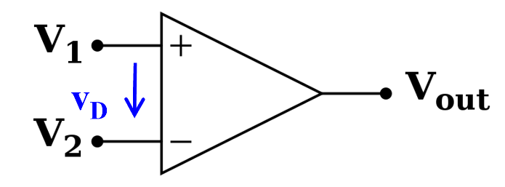Zapojení operačního zesilovače bez zpětné vazby(AD)

### Schmittův klopný obvod

* Komparátor s hysterezí
* Obsah obrázku řada/pruh, diagram, Vykreslený graf, Obdélník

  Popis byl vytvořen automatickyObsah obrázku text, hodiny, Písmo, číslo

  Popis byl vytvořen automaticky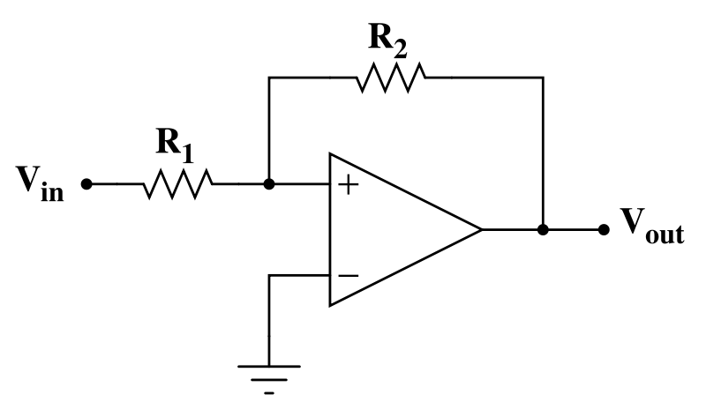Výstup závislý na hodnotě vstupu ale i na jeho původním stavu (součást vstupních pinů microprocesoru)

### Převodník proud – napětí

* Obsah obrázku text, hodiny, Písmo, číslo

  Popis byl vytvořen automaticky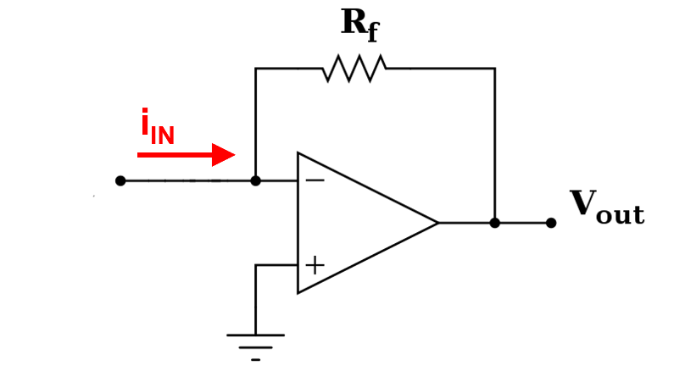Převádí iin na uOUT (multimetr)

### Integrační zesilovač

* Obsah obrázku text, Písmo, snímek obrazovky, číslo

  Popis byl vytvořen automaticky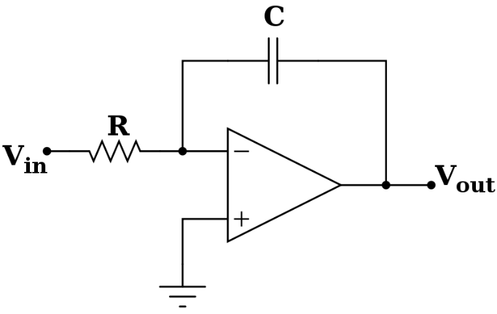Integrace vstupního signálu podle času

### Sumační integrátor

* Obsah obrázku text, Písmo, číslo, snímek obrazovky

  Popis byl vytvořen automatickyKombinace sumátoru a integrátoru

### derivátor

* Obsah obrázku text, Písmo, snímek obrazovky, číslo

  Popis byl vytvořen automaticky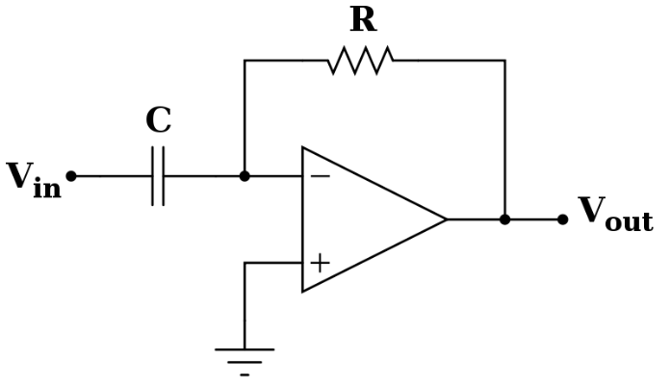Derivace vstupního signálu podle času

# Oscilátory a klopné obvody

## oscilátor

* Generátor harmonických průběhů
* Elektronické zařízení
* Tvoří ho zpravidla zesilovač a kladná zpětná vazba
* Podmínky pro činnost oscilátoru
  + Amplitudová – Zesílení otevřené smyčky je větší jak 1
  + Fázová – fázový posun otevřené smyčky je násobkem 360°
* Druhy oscilátorů:
  + Oscilátory LC
  + Oscilátory RC
  + Oscilátory řízené krystalem

## Oscilátor LC

* Použití jako vysokofrekvenční generátory
* Pokud mají proměnný kondenzátor tak můžou být sestaveny jako přeladitelné
* Druhy zapojení:
  + S indukční vazbou
  + Tříbodové zapojení

## Oscilátor RC

* Použití jako nízkofrekvenční generátor
* Jsou snáze vyrobitelné
* Lze je vyrábět v integrované podobě
* Přelaďování je možné v širokém rozsahu
* Druhy zapojení:
  + Můstkové
  + S posunem fáze

## Oscilátor řízený krystalem

* Vysoká stabilita kmitočtu
* Použití v hodinách, počítačích…

## Klopný obvod

* Elektronický obvod
* Může nabývat jen dvou napěťových stavů – 1 a 0
* Ke změně stavů dochází skokově
* Tvořeny hradly, spínacími součástkami případně jako integrovaný obvod
* Druhy klopných obvodů
  + Astabilní
  + Monostabilní
  + Bistabilní

## Astabilní klopný obvod

* Multivibrátor
* Nemají žádný stabilní stav
* Neustále kmitají z jednoho stavu do druhého
* Používají se jako zdroj pulzů
* Nevýhoda zapojení s tranzistory
  + Náběžná hrana je zaoblená
  + Frekvence je závislá na teplotě

## Monostabilní klopný obvod

* Jeden stabilní stav, z něho je možné přepnout do nestabilního
* Obvod se sám po určité době přepne zpět
* Použití je třeba jako zpožďovací prvek

## Bistabilní klopný obvod

* Má dva stabilní stavy
* Slouží jako paměťový prvek
* Přepínání je zahájeno vstupním signálem

## NE555

* Integrovaný obvod
* Požívá se jako časovač nebo generátor různých pravoúhlých signálů
* 555 – odvozeno od tří rezistorů s hodnostou 5kOHM
* Obvod obsahuje
  + 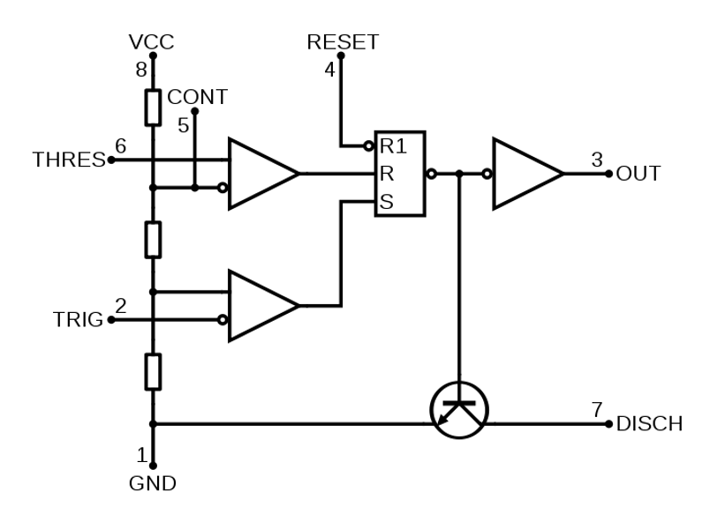Ddva komparátory
  + Jeden klopný obvod
  + Dělič napětí ze tří 5kOHM rezistorů
  + Vybíjecí tranzistor

## Obsah obrázku noční obloha Popis byl vytvořen automatickyTypy bistabilních obvodů

### RS

* Asynchronní obvod
* Ošetření zákmitů mechanických kontaktů
* Hodnoty vstupů:
  + R – reset
  + Obsah obrázku noční obloha

    Popis byl vytvořen automatickyS – set

### RST

* Synchronní úprava RS obvodu
* Doplněn o taktovací vstup T (C-clock)
* Pokud je C = 1 , tak se chová jako RS obvod

### Obsah obrázku noční obloha Popis byl vytvořen automatickyJK

* Pracuje podobně jako RST
* J = 1 a K = 1 se používají pro překlopení

obvodu do opačného stavu

### D

* Obsah obrázku noční obloha

  Popis byl vytvořen automatickyJeden vstup
* 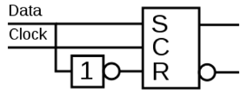Používá se jako paměťová buňka s jedním bitem

### T

* 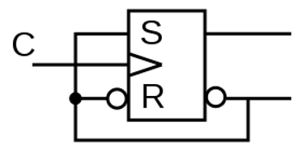Obsah obrázku noční obloha

  Popis byl vytvořen automatickyPřepínač paměti
* Používá se jako dělička dvěma

# Vzorkování – WikipedieA/D D/A převodníky

## Vzorkování

* Pravidelné měření hodnot v nějakém intervalu
* Vzorkovací frekvence musí být vyšší, nejlépe dvojnásobek nejvyšší frekvence – 40kHz

## Kvantování

* 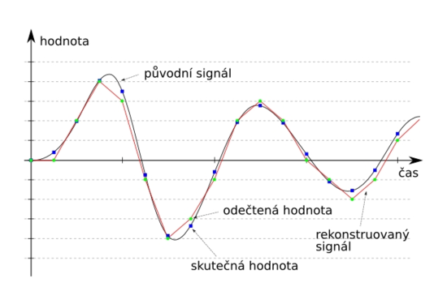Zaokrouhlení vzorkovaných hodnot na celá čísla
* Obecně platí že převodníky budou 4, 8 a 12 bitové
* Jemnost toho kvantování záleží na tom kolika bitový převodník je
  + Jemnost neboli počet úrovní je 2 na bitovou velikost převodníku

### Zkreslení

* Spojení kvantovaných bodů

## D/A Převodník – konstrukce

* Digitálně analogový převodník
* Elektronický obvod
* Převod diskrétního signálu na spojitý signál
* konstrukce
  + Základním prvkem je sčítací zesilovač
  + Časté využití rezistorové sítě R-2R

## A/D převodník – konstrukce

* Analogově digitální převodník
* Elektrický obvod
* Převod spojitého signálu na diskrétní
* Dělí se na:
  + Komparační
  + Kompenzační
  + integrační

### Komparační

* Porovnává napětí
* Paralelní
  + Nejrychlejší převod – umí převádět binární čísla najednou
  + Náročná konstrukce
* S postupnou komparací
  + Výstupní napětí D/A se odečte od původního napětí
  + Převodník má menší počet komparátorů a je i tak stejně rychlý

### Kompenzační

* Vstupní napětí se porovnává s hodnotou zpětnovazebního napětí
  + to se získá z D/A převodníku
* výstup se mění tak dlouho dokud není rozdíl obou napětí minimální
* převodníky podle způsobu řízení
  + čítací
  + sledovací
  + s postupnou aproximací
* převodníky jsou konstrukčně jednoduché a rychlé

### integrační

* převod má dvě fáze
  + první fáze – na vstup integrátoru je přivedeno vstupní napětí
    - následně čítač čítá
  + druhá fáze – nastává, jakmile čítač přeteče, na vstup integrátoru je přivedeno referenční napětí s opačnou polaritou

## AD převodník v mikroprocesorech

* Dle umístění
  + Integrované – nemusí se přidávat, ale to je i jejich nevýhoda, není možné je vyměnit
  + Externí
* Dle počtu kanálů
  + Jedno kanálové
  + Více kanálové
* Dle polarity analog signálu
  + Unipolární
  + Bipolární
* Dle typu kanálu
  + Diferenciální
  + Se společnou zemí
* Pro maturitu je potřeba umět popsat nějaký jednoduchý obvod

## DA převodník

Málokdy se využívají v mikroprocesorech

## PWM

* Generování stabilních a pomalu se měnících signálů
* Jednoduché na řízení

## A/D D/A převodníky v mikroprocesorech

* používají se jako aplikace pro zpracování analogových signálů
* dělí se na:
  + Integrované – Součást mikroprocesorů
  + Externí – jsou připojeny
    - Paralelní sběrnicí
    - Sériovou sběrnicí
* Příkladem použití je AT T89C5115
  + Obsahuje
    - Analogový přepínač (multiplexor) vstupů
      * Umožňuje výběr jednoho z 8 vstupů
      * Nevýhodou je nižší rychlost
    - Analogovou paměť (sample and hold)
      * Odstraňuje chyby způsobené rychlými změnami
    - A/D převodník (kompenzační, aproximační)
    - Řídící obvody a digitální rozhraní
      * Slouží pro řízení jednotlivých částí během převodu

# Měřící přístroje

## Rozdělení měřících přístrojů

Podle principu činnosti

* Elektromechanické
  + Využití ručiček pro zobrazování hodnot
  + Ty se třeba dělí na:
    - Magnetoelektrické – nejvíce využívané
    - Elektrostatické
    - Elektrodynamické
    - Indukční
    - Vibrační
    - atd
* Elektronické
  + Mají elektronický zesilovač
  + Zobrazují třeba na display – analogové a digitální

Podle třídy přesnosti

|  |  |
| --- | --- |
| 0,1 | Normály |
| 0,2 | Přesné laboratorní |
| 0,5 | laboratorní |
| 1 | montážní |
| 1,5 | montážní |
| 2,5 | rozvaděčové |
| 5 | informativní |

## Magnetoelektrické přístroje

* Mají velkou citlivost a přesnost
* Nepatrnou spotřebu

### konstrukce

* Na magnetu je cívka, do cívky se pouští napětí, napětí vychyluje spirálky, které ukazují vychýlení

### Výhody

* Velká citlivost – reaguje na velice jemné výchylky
* Velká přesnost
* Minimální spotřeba
* Nepatrný vliv cizích polí
* Lineární stupnice

### Nevýhoda

* Hodně křehké

### Změna rozsahu:

* Ampérmetr:
  + Využívá bočník – odpor zapojený paralelně k měřícím přístroji
  + 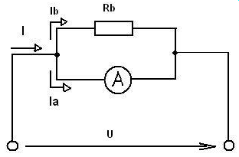Optimálně nulový R
* Voltmetr:
  + využívá předřadník – odpor zapojený sériově k měřícímu

přístroji

* 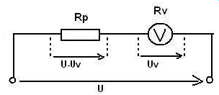optimálně nekonečný R

### měření střídavého proudu

* Za pomocí usměrňovače – gretzuv můstek

## Feromagnetické přístroje

* využívá síly, která působí na feromagnetické tělísko v měřícím přístroji
* vhodný pro měření
  + stejnosměrných proudů i napětí
  + střídavých proudů i napětí
* na tomto principu fungují i zkoušečky napětí
* jednoduchá a provozně bezpečná konstrukce

### změna rozsahu

* ampérmetr
  + odbočky na cívce – cívka má několik vývodů s různými rozsahy
* voltmetr
  + předřadník

## klešťový ampérmetr

* slouží k měření bez přerušení vodiče
* princip elektromagnetické indukce
* možnost měřit jen střídavý proud
* v podstatě stačí měřič zavěsit na to co chceme měřit

## elektronický voltmetr

* je vybaven zesilovačem, ten zesílí měřené napětí
* teprve zesílené napětí se měří
* výhody
  + velký vstupní odpor
  + malá spotřeba
  + velká citlivost
  + velká stabilita
  + vyšší přesnost
* nevýhoda
  + nutnost napájecího zdroje
  + složitější a dražší
* pro měření jiných veličin se využívají multimetry vybavené převodníky
  + jsou založeny na zapojeních s operačními zesilovači

# číslicové měřící přístroje

## číslicový voltmetr

* základem je zesilovač
* 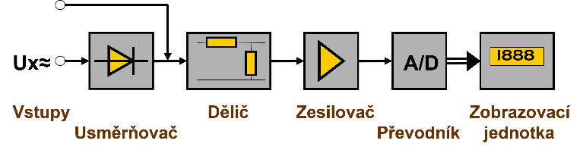ručičkový ukazatel je nahrazený A/D převodníkem a zobrazovací jednotkou
* Výhody:
  + - Odstranění subjektivního vlivu čtení
      * není žádné zkreslení, pokud se člověk kouká z jiného úhlu
    - Rychlé zobrazení
      * Naměřená veličina je rovnou zobrazena na display
    - Vyšší přesnost
    - Odolnost proti otřesům
    - Možnost připojení k PC
* Nevýhody:
  + - Složitější a dražší
    - Nemožnost sledovat rychlosti změny

## Číslicový multimetr

* Voltmetr doplněný o převodníky a případně čítač

## Parametry číslicových měřičů

### Počet míst číslicového zobrazovače

* To je od 3 míst až po 81/2
* Počet míst by měl odpovídat přibližně přesnosti přístroje

### Počet měřících rozsahů

* Pohybuje se od 4-6 na jednu veličinu
* Přístroje můžou mít automatické nastavení rozsahů
  + Díky tomu je jednodušší obsluha
  + Není to pod přesnou kontrolou

### Rozlišovací schopnost

* LSD – last significant digit
* Velikost napětí (proudu …) na vstupu měřícího přístroje
* U voltmetrů okolo 100 μV
* U normálních multimetrů 10 nV

### Vstupní impedance

* Vstupní odpor cca 10 MOHM
* Vstupní kapacita cca 100pF

### Kmitočtový rozsah

* Horní mezní frekvence
  + Obyčejné multimetry 400 Hz
  + Kvalitnější 100 Hz až 10 Hz

## Způsoby připojení k PC

* RS – 232 (sériový COM port)
* USB
* LAN
* Rozšiřovací karta do PC

## Číslicové měření frekvencí

* Používá se čítač
  + Ten počítá pulsy
* Dvě metody – podle velikosti měřené frekvence
  + Přímá – velké frekvence (>10Hz)
    - Čítá počet impulsů po určitou dobu, tak je nastavena na hradle
  + Nepřímá – malé frekvence (<10Hz)
    - Měření periody, frekvence je pak vypočítána v čítači

# Osciloskopy

* Elektronický přístroj
* Zobrazuje průběhy měřeného napětí, případně jiných veličin

## Analogový osciloskop

### Hardware

* + Obrazovka
  + Zdroj vysokého napětí pro obrazovku
  + Vertikální zesilovač
  + Horizontální zesilovač
  + Časová základna

### Princip

* + Zobrazování průběhů se dělá za pomocí vychylovacích destiček
  + Vychylovací destičky
    - Vstup z vertikálního zesilovače, časové základny a horizontálního zesilovače
  + 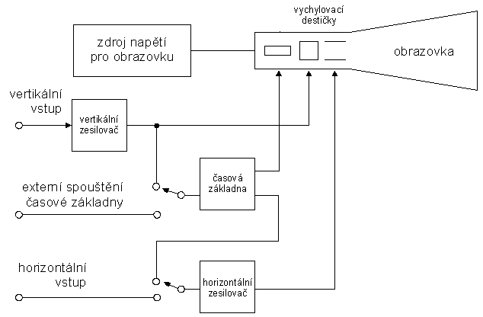Z generátoru vysokého napětí jde elektronový paprsek, ten je vychylován vychylovacími deskami



Žlutá – elektronový paprsek

* + Elektronový paprsek je stejnosměrné napětí
  + Na vodorovné ose je čas, proto se přivádí do horizontálního zesilovače signál z časové základny
  + Časová základna
    - Generátor signálů s pilovým průběhem
    - Slouží k pohybu paprsku zleva doprava
  + Jelikož na stínítku dlouho nezůstane rozsvícený paprsek, je nutné, aby se měřily pouze periodické průběhy, co se neustále opakují

### Synchronizace

* Okamžik, kdy protne signál úroveň spuštění
* Tři režimy
  + Normal – nastavená úrovní, úroveň se získá z prvku level
  + Auto – osciloskop sám nastaví vhodnou synchronizaci
  + External – použitý externí signál, přivedený ze speciálního vstupu

### Osciloskopický sonda

* Slouží k připojení měřeného signálu
* Zakončená sondou
* Sonda má impedanci rovnou vstupní impedanci osciloskopu

### Elektronický přepínač

* Přidává se před vstup vertikálního zesilovače
* Výhoda je to že díky rychlému přepíná můžeme zobrazit dva měřené signály zároveň
* Dva režimy přepínání
  + ALT
    - Signály jsou vykreslovány jeden po druhém
  + CHOP
    - Signály jsou na přeskáčku zároveň vykreslovány

## Číslicový osciloskop

### Úrovně digitalizace

* + **Analogový osciloskop s digitálním ovládáním**
    - princip stejný jako u analog osciloskopů
    - mají akorát mikroprocesor
    - výhodou je
      * ovládání tlačítky
      * možnost uložení nastavení do paměti
      * možnost zobrazovat složitější průběhy
  + **Osciloskop s A/D, D/A převodníky a analogovou obrazovkou**
    - Měřený signál je A/D převeden na číslo
    - Pomocí D/A je převeden na analogový signál
    - To je pak převedeno na vychylovací soustavu obrazovky
    - Dva režimy
      * S transparentní pamětí – zobrazení jako u klasických osciloskopů
      * Paměťový režim – ukládá signály do paměti
        + Výhody

Lze zobrazovat i pomalé průběhy

Zobrazení neperiodické signály

Data lze přesunout do počítače

* + **Plně digitální osciloskop**
    - Měřené signály jsou A/D převedeny na čísla a uložena do paměti
    - Zobrazení se provádí pomocí grafické karty a standartního displaye
    - Výhody:
      * Připojení k počítači
      * Je možné zobrazit další info o naměřené signálu
      * Možnost nastavit si podmínky pro výběr signálu
  + **Virtuální osciloskop**
    - Jen krabička se vstupy, co se připojí k PC pomocí usb

## Připojení osciloskopu k PC

* RS-232, GPIB, USB a LAN

# Teoretické modely počítačů

## Generace počítačů

**Generace 0**

* Malý výkon
* Jsou složité
* Dají se programovat jen pomocí drátových propojek
* Děrové štítky
* Jednotky operací / s
* 30-40 léta

**Generace 1**

* Elektronkové obvody
* Stovky až tisíc operací /s
* Vstup i výstup děrné štítky
* 40-50 léta

**Generace 2**

* Tranzistorové obvody
* Tisíce operací / s
* 50-60 léta
* Již měli velikost dnešního jednoho bloku serveru
* Systémy pro dálkový přenos dat

**Generace 3**

* Monolitické a hybridní obvody
* Mají již stavebnické řešení
* První OS a uživatelské knihovny
* Desítky až statisíce /s
* 60-70 léta

**Generace 3,5**

* Vylepšená varianta generace 3
* Lepší provozní schopnosti
* Vyšší rychlost

**Generace 4**

* Použití velmi velké integrace obvodů (VSLI)
* Zvýšení výkonu a kapacity paměti
* Dnešní počítače

**Generace 5**

* Objevila se v 80. letech jako myšlenka
* Koncept byl počítač odlišný od Von Neumannovy architektury
* Měla využívat čistě AI pro řešení všech problémů

## Von Neumannova architektura

* Dodnes nepřekonána

### skládá se z

* + Aritmetické jednotky – veškeré logické a aritmetické operace
  + Vstupní jednotky – vstup dat a programu
  + 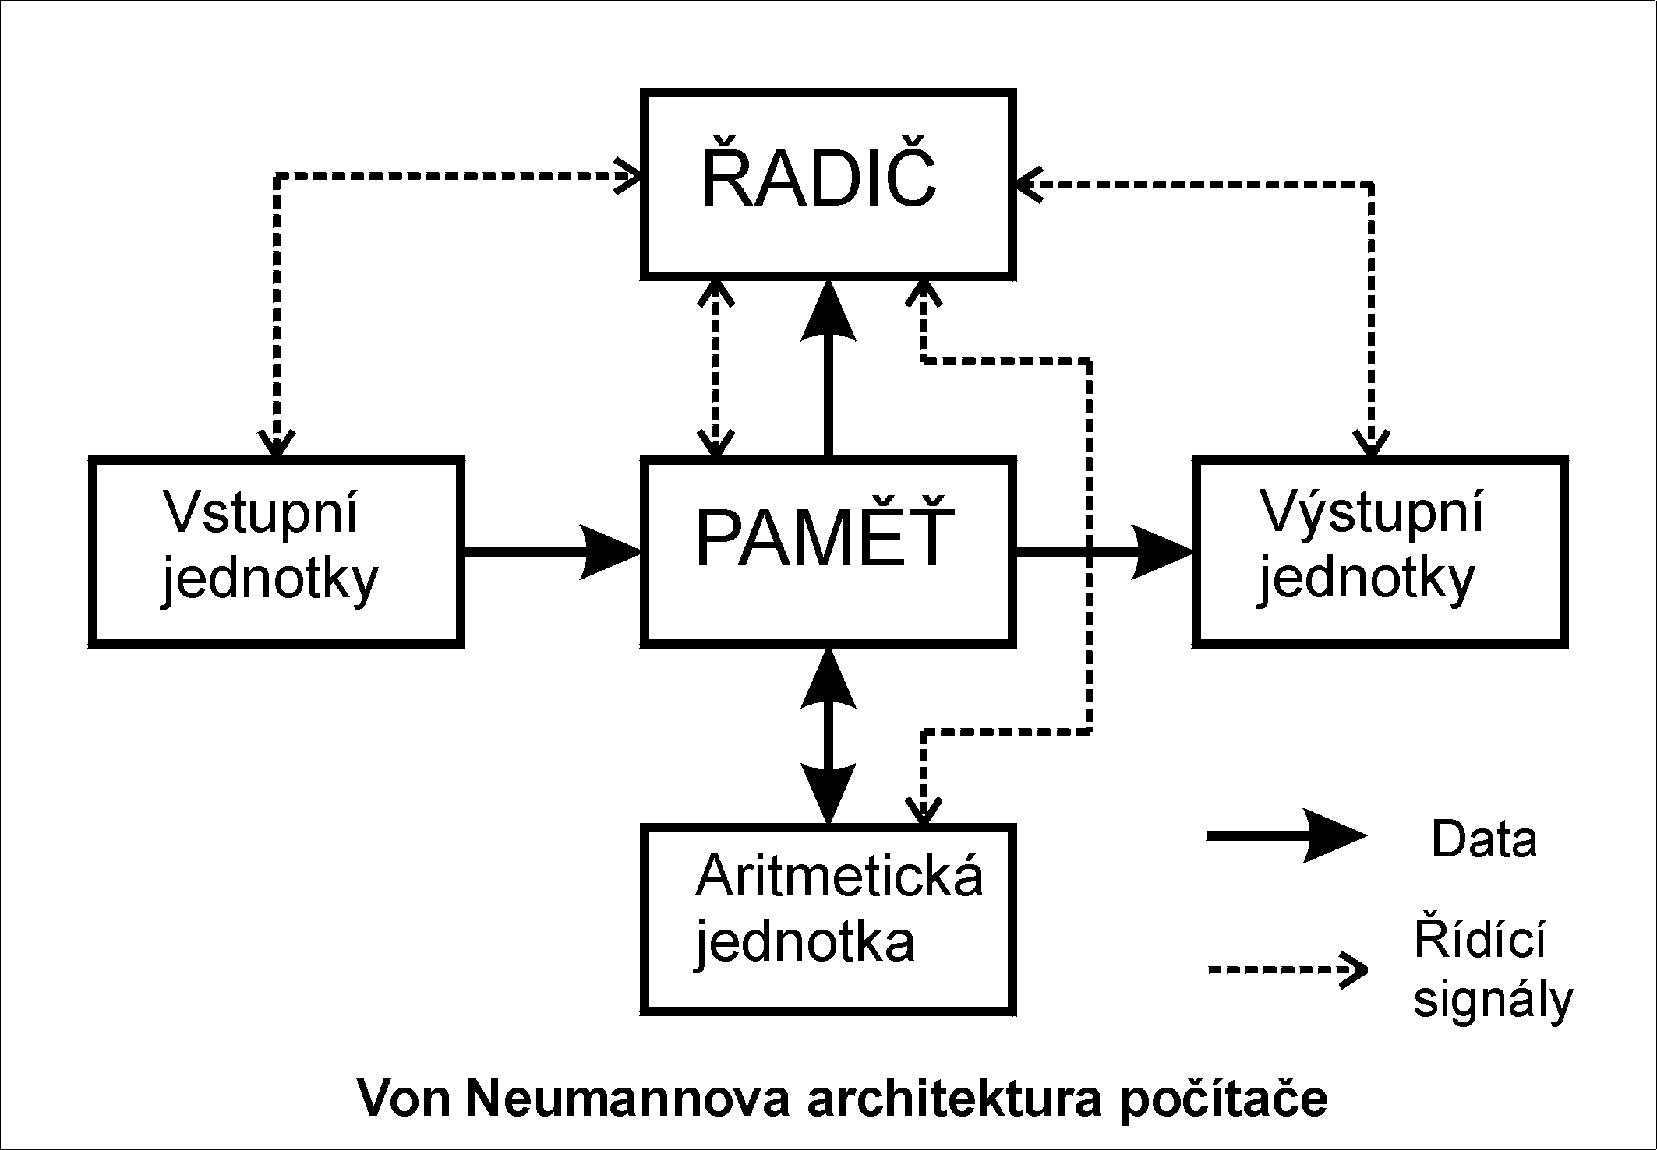Výstupní jednotky – výstup výsledků programu
  + Struktura počítače je nezávislá na typu úlohy
  + Instrukce a data jsou v jedné paměti
  + Paměť je rozdělená do stejných velikostí buněk – jejich pořadová čísla jsou adresy
  + Program je tvořen posloupností instrukcí
  + Změna pořadí provádění instrukcí – instrukce podmíněného či nepodmíněného skoku
  + Instrukce a čísla – reprezentována dvojkovou číselnou soustavou

### Princip

Vstupní jednotka -> zavedení programu a zpracovaných dat do paměti-> Řadič čte instrukce z paměti -> postupné vypočtení instrukcí v ALU -> výsledek se buď zapíše do paměti nebo odeslán na výstupní obrazovku

### Nebezpečí

Jelikož některé body jsou nebezpečné, tak obecně s používají jen body 1 a 2, zbytek nemusí vždycky

## Harvardská architektura

použití hlavně u mikrořadičů

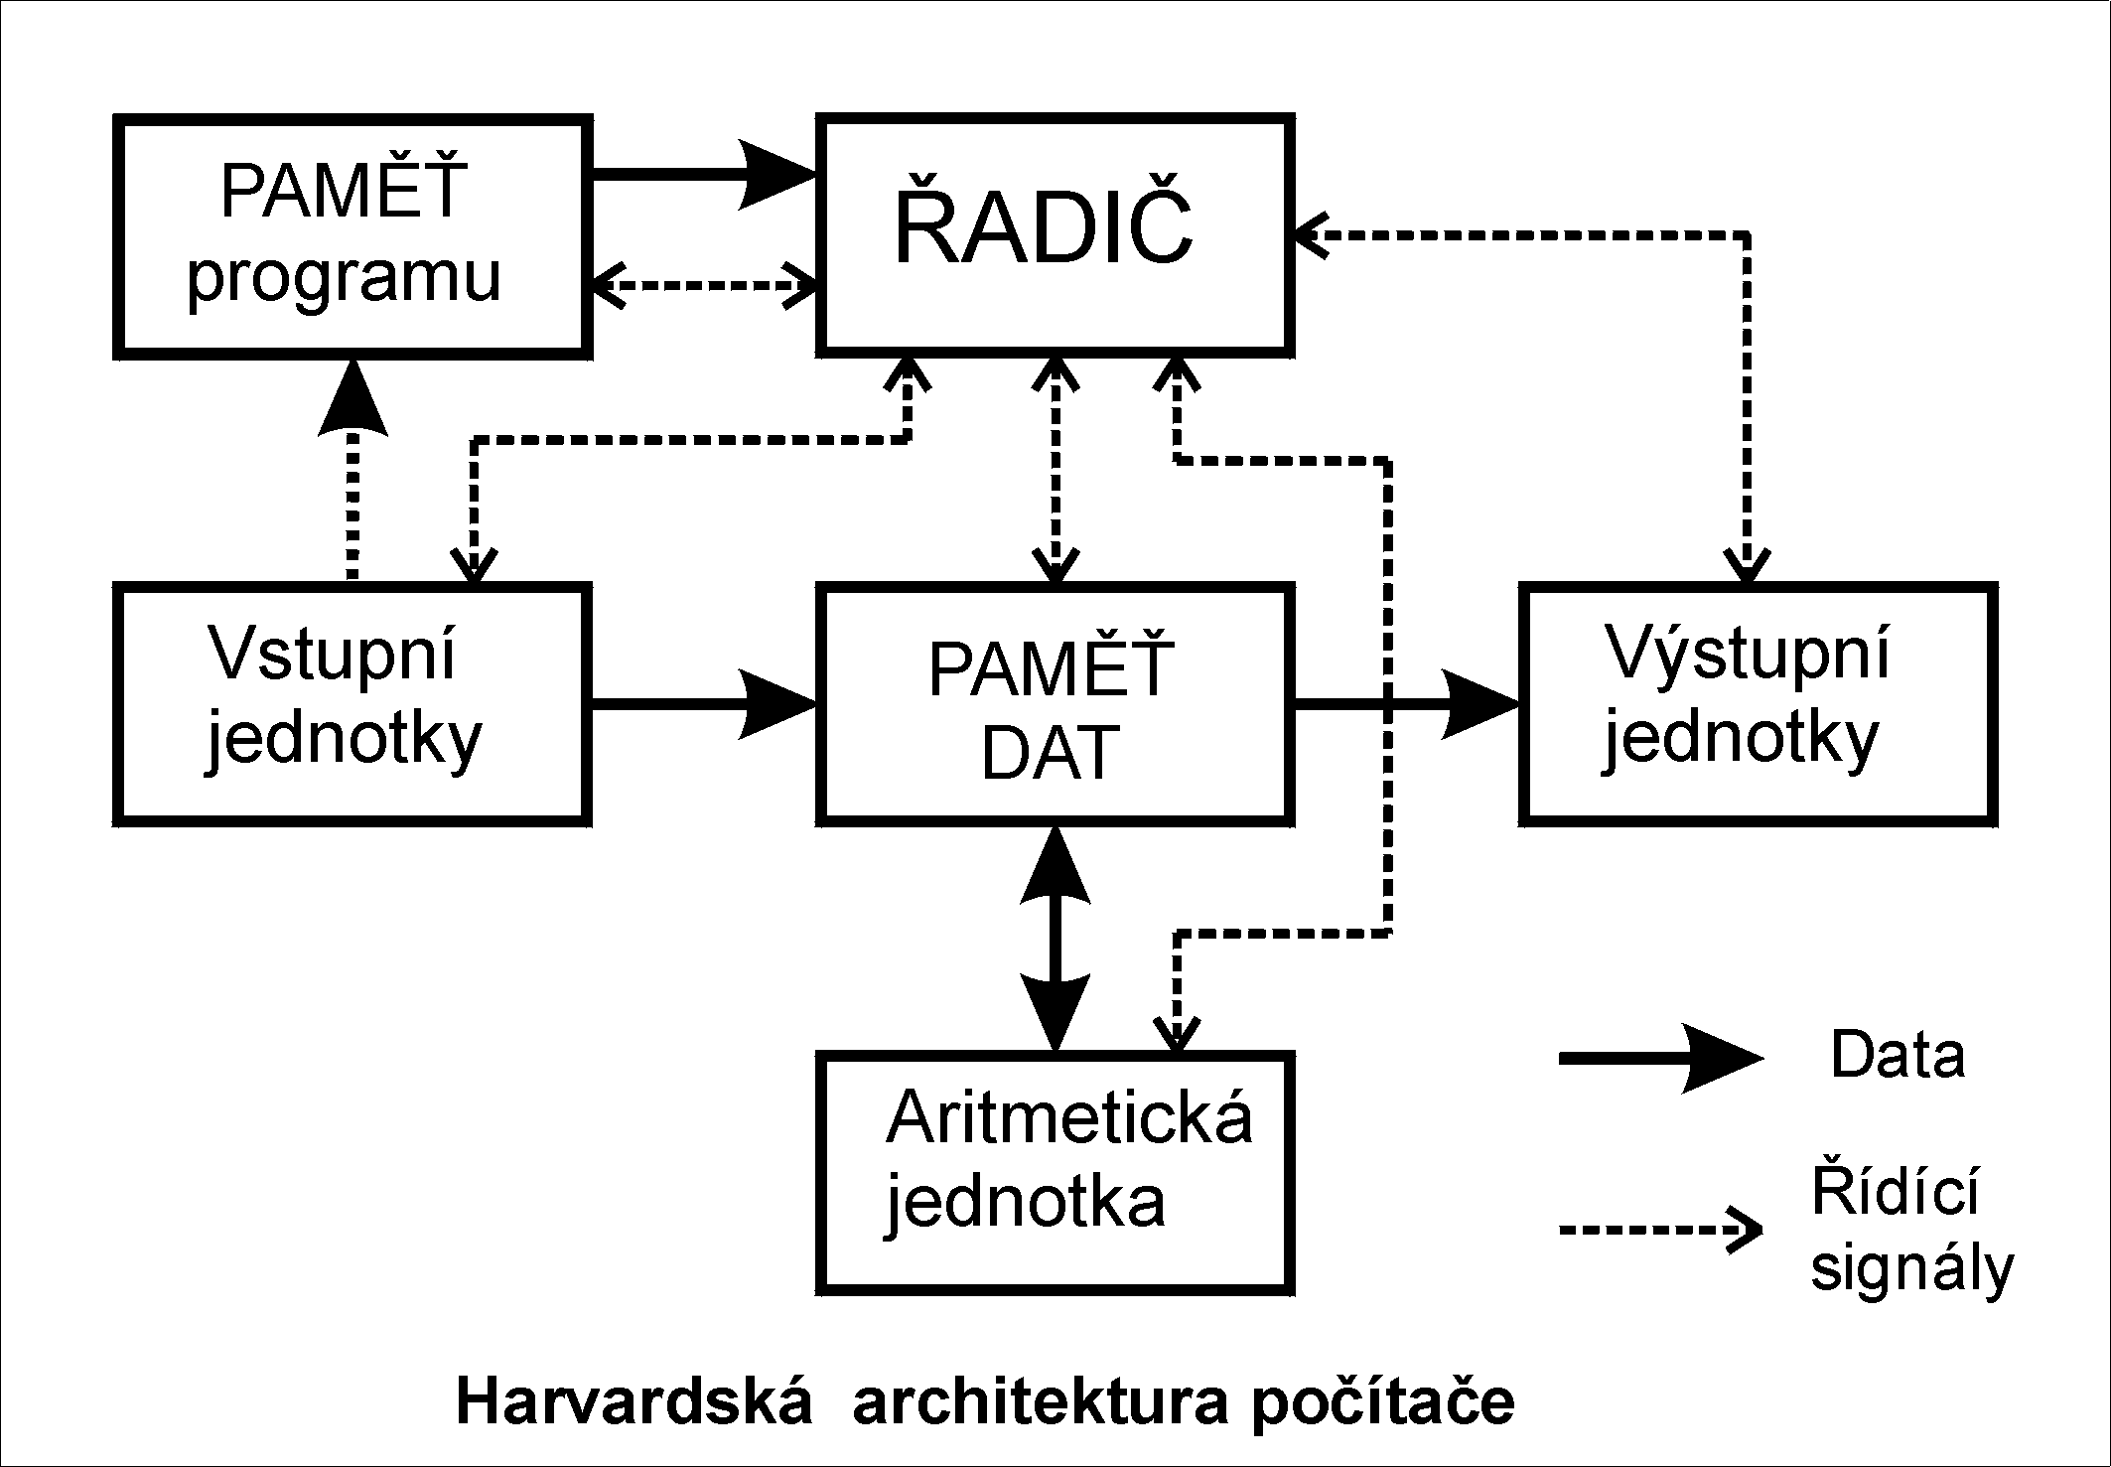program je uložen v paměti ROM, tím je fyzicky oddělen od RAM (paměť dat)

## netradiční počítače

### počítače řízené tokem dat

* Instrukce je spuštěna až jsou dostupná všechna data
* Hlavně se odlišují způsobem programování
* Nevýhoda:
  + Hardwarová náročnost pro sestavení
* Použití:
  + Jednoúčelové počítače pro předzpracování dat

### Počítače řízení tokem požadavků

* Provedou výpočet jen v okamžik, kdy je požadován výsledek
* Výhoda
  + Není třeba operace pro rozhodování
* Nevýhoda
  + Pomalý

### Systolické systémy

* Pevně propojená síť funkčních jednotek pro řešení jedné úlohy
* Nevýhoda
  + Provádí jen jednoduché operace
* Výhoda
  + Snížení požadavků na rychlost RAM

### Neuronová síť

* Schopnost řešit nelineární úlohy
* Schopnost učit se
* Prostě AI

# Číselné soustavy

## Převody

### Z Decimální do HEX/BIN

* Základem je nějaké číslo (X), to se vydělí číslem, které odpovídá zvolené soustavě, do které budeme převádět
* BIN – 2
* DEC – 10
* HEX – 16
* = 16
* **Binary**
* Teď stačí opsat čísla ze zbytku od spodu nahoru tedy 10000
* výpočet výsledek zbytek
* 16/2 8 0
* 8/2 4 0
* 4/2 2 0
* 2/2 1 0
* 1/2 0 1
* **HEX**
* Výsledek je tedy 10
* výpočet výsledek zbytek
* 16/16 1 0
* 1/16 0 1

### Převod do DEC

* Vždy se vezme číslo, které chceme převést např 10 HEX, to rozdělíme tak, aby bylo každé číslo bylo zvlášť a vynásobíme číslem soustavy ze které převádíme
* Vždy je při násobení potřeba dát do exponentu nad číslo soustavy číslo v jakém má pořadí
* Optimálně se to dosazuje od zadu, tam se začíná vždy nulou
* **HEX**
* HEX 10 rozdělíme na (1 * 161) + (0 * 160)
* V **DEC** to tedy bude **16**
* **BIN**
* BIN 10000 bude tedy (1*24) + (0 * 23) + (0 * 22) + (0 * 21) + (0 * 20)
* V DEC to tedy je 16

### Univerzální tabulka

* Pokud čísla nejsou moc velká je možné je převádět i pomocí tabulky
* Obsah obrázku stůl

  Popis byl vytvořen automatickyPoužívá se i pro převod z HEX -> BIN a obráceně

## Aritmetické operace

* Nejjednodušší způsob je převést si dané číslo do BIN soustavy a tam teprve provádět další operace
* Jsou třeba dodržovat přenosy
* Obdobné standartním výpočtům

### Sčítání

### Odečítání

### Násobení

* Obsah obrázku text

  Popis byl vytvořen automatickyNejsou zde přenosy

### Dělení

* Opět bez přenosů

## Obsah obrázku stůl Popis byl vytvořen automatickyBCD

* Binárně zakódovaná DEC
* Slouží k práci s DEC
* Zakodování 10 čísel > min 4 bity

### Obsah obrázku stůl Popis byl vytvořen automatickyBCD 8-4-2-1

* Kód shodný s DEC čísly
* Hodnoty čísel 10-15 jsou neplatné

### BCD +3, Excess 3

* Vznikne přičtením +3 ke kódu 8421
* Symetrický kód
* Snazší realizace dedikovaných výpočtů v HW obvodech

### Jednokrokový kód

* Při přechodu od jednoho slova ke druhému se změní jen jeden bit

### Grayův kód

* Obsah obrázku stůl

  Popis byl vytvořen automatickyJednokrokový kód
* Využívá se při optickém snímání pozice, polohy či úhlu natočení disku

### Aikenův kód

* Má váhy 2-4-2-1
* Je symetrický
* Určen pro dekadické výpočty

### Kód 1 z 10

* 10bitový
* Má vždy jedničku
* Snadná kontrola správnosti
* Vysoká nadbytečnost

### Kód 2 z 5

* 5bitový
* Vždy dvě jedničky
* Snadná kontrola správnosti

# Boolova algebra, minimalizace funkcí

## Boolova algebra

* Pracuje s hodnotami 1 a 0

### Obsah obrázku stůl Popis byl vytvořen automatickyTabulka logických funkcí

### Pravidla

Komutativnost – říká že při sčítání a násobení nezáleží na pořadí členů

Asociativnost –

Distributivnost –

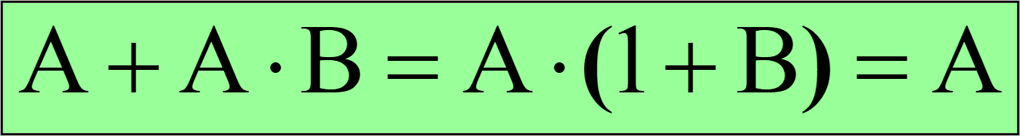Absorpce

De Morganovy zákony

!(A * B) = !A + !B

!(A + B) = !A * !B

Další vlastnosti

|  |  |  |
| --- | --- | --- |
|  |  |  |

## Minimalizace

* Cílem je logickou funkci zjednodušit
* Způsoby zjednodušení:
  + Pravdivostní tabulka
  + Vývojový diagram
  + Logická funkce
    - Úplný součtový tvar
    - Úplný součinový tvar
    - Minimalizovaný tvar

### Úplný součtový tvar

1. Z pravdivostní tabulky vybereme všechny hodnoty, které mají hodnotu **1**
2. Poté se koukneme na vstup, pokud ta měla hodnotu 1, tak jí zapíšeme přímo, pokud nula tak jí zapíšeme negovanou (buď jako čára nad písmenem, nebo jako vykřičník)
3. Všechny hodnoty poté dle pravidel sečteme

* Příklad zápisu je třeba A.!B.C + !A.B.C

### Úplný součinový tvar

1. Z pravdivostní tabulky vybereme všechny hodnoty, které mají hodnotu **0**
2. Zapisujeme stejně jako u úplného součtového tvaru
3. Celou rovnici znegujeme a podle de Morganových pravidel upravíme

### Minimalizovaný tvar

* Okamžik, kdy jsme rovnici upravili do stadia, ke již není možné použít ani jedno pravidlo

## Karnaughovy mapy

* Skládají se z 2n políček, kde N je rovno počtu proměnných minimalizované funkce
* Zapisuje se do nich hodnota 1, 0, X
* 1 jsou v polích která ukazují na členy rovnice nebo na jedničky v pravdivostní tabulce
* 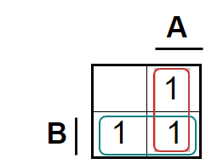F = A.B +!A.B + A.!B
* Z toho vyplívá že F = A + B

### Postup minimalizace

1. Vytvoření karnaughovy mapy
2. Vytvoření smyček – měly by být co největší
3. Poté se z každé smyčky vypíše její to, jaké proměnné má v negaci a jaké ne
4. Všechny tyto hodnoty se dávají do součtu
5. 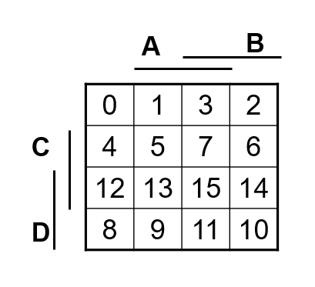Toto je minimalizovaná fce

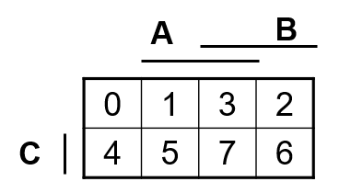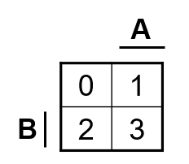

# Kombinační logické obvody

## Základní informace

### Definice

* Číslicové obvody
* Stavy výstupních signálů se zobrazují jen v závislosti na okamžitých stavech vstupních signálů

### Blokové schéma

|  |
| --- |
| Vstupní signály  Vstupní signály |
|  |

## Základní logické obvody – hradla

|  |  |  |
| --- | --- | --- |
| název | Schématická značka | funkce |
| NOT |  | F = !A |
| OR |  | F = A + B |
| AND |  | F = A . B |
| NOR |  | F = !(A+B) |
| NAND |  | F = !(A.B) |
| XOR |  | F = A ⊕ B |
| NXOR |  | F = !(A ⊕ B) |

## Realizace logických členů

* Lze realizovat elektronickými obvody
* Používají se rezistory, diody a tranzistory
* V současné době se využívá integrovaných obvodů

### Parametry logických členů

* Napájecí napětí
* Spotřeba na prvek
* Zpoždění signálu
* Spínací kmitočet
* Logický zisk

### TTL

* Integrovaný obvod s tranzistory
* Logický zisk je 10

TTL s Otevřeným kolektorem

* Spínání pouze při „0“
* Spínání při „1“ možné jen pokud je na výstupu externí „ -up“ rezistor
* Výstupy spojovány paralelně

TTL s třístavovým kolektorem

* Rozšíření o možnost třístavového výstupu – „0“, „1“, vysoká impedance
* Používá se třeba pro komunikaci po společné sběrnici

### CMOS

* Výstup dva tranzistory

|  |
| --- |
| 1  0 |

* Výhoda je malá, skoro nulová spotřeba
* HCMOS – vysokorychlostní CMOS

## Návrh kombinačního obvodu

### Rozbor

* + Blokové schéma
  + Vstupní a výstupní proměnné

### Pravdivostní Tabulka

* + Sestavuje se v závislosti na stupních a výstupních proměnných

### Minimalizace z pravdivostní tabulky

* + Z pravdivostní tabulky přepsat jedničky a nuly do karnaughovy mapy
  + Vytvoření smyček
  + Společné vlastnosti smyček
  + Součet těchto vlastností

### Vytvoření logického obvodu ze zminimalizované fce

# Sekvenční logické obvody

## Základní informace

### Definice

* Číslicové obvody
* vstupní signály závisí na
  + okamžitých stavech vstupních signálů
  + vnitřních stavech

### Blokové schéma

|  |
| --- |
|  |

## Konečný automat

* Teoretický výpočetní model
* Jednoduchý počítač – řadič
* Řízení jiných zařízení – výtah, semafor apod.

### Princip Automatu

1. Nachází se v počátečním stavu
2. je mu předložen vstupní řetězec – posloupnost vstupních proměnných (symboly)
3. přečte a odebere symbol ze vstupního řetězce
4. přechod do nového vnitřního stavu z aktuálního vnitřního stavu a vstupního symbolu
5. body 2-4 čteny dokud není vstupní řetězec přečtený

### Mealy

|  |
| --- |
|  |

* vstupní stav a nový vnitřní stav
  + aktuálním vnitřním stavu
  + vstupních proměnných

informace

* víc paměťových členů
* výstupní stav zpožděn o jeden takt
* trvale poskytuje na výstupu svůj vnitřní stav

### Moore

|  |
| --- |
|  |

* nový vnitřní stav
  + aktuálním vnitřním stavu
  + vstupních proměnných
* výstupní stav
  + vnitřním aktuálním stavu

informace

* méně paměťových členů
* nezpožděná odezva

### Obsah obrázku kulečníková koule, kulečníkový stůl, sport, místnost Popis byl vytvořen automatickyorientovaný graf chování

* popis chování automatu
* uzly
  + vnitřní stavy
* hrany
  + vstupní stavy

## klopné obvody

### RS

* asynchronní obvod
* Obsah obrázku noční obloha

  Popis byl vytvořen automatickyreaguje na hodnoty R – reset a S – set
* Výstupem je Q a Q! tedy standartní výsledek a negovaný výsledek
* Použití – ošetření zákmitů mechanických kontaktů

### Obsah obrázku noční obloha Popis byl vytvořen automatickyRST

* Stejné jako u RS
* C je úroveň, pokud je rovna 1 tak funguje

### JK

* Obsah obrázku noční obloha

  Popis byl vytvořen automatickyPrincipem podobná RS
* J & K = 1
  + Překlopení obvodu do opačného stavu

### Obsah obrázku noční obloha Popis byl vytvořen automatickyD

* Jeden vstup (C je prázdné)
* Použití jako 1 bit paměťová buňka

### T

* Přepínač paměti
* Obsah obrázku noční obloha

  Popis byl vytvořen automatickyKaždá náběžná hrana změní stav
* Používá se jako dělička dvěma

## Návrh sekvenční obvodů

### Rozbor úlohy

* Vybrání vhodného automatu
* Definice všech proměnných – vstupních, výstupních, vnitřních

### Sestavení tabulky chování

* Sestavení pravdivostní tabulky

### Sestavení logických funkcí

### Minimalizace

### Tvorba logického obvodu

### Kontrola správnosti navrženého obvodu

# Mikroprocesory

## Architektura mikroprocesoru

Synchronně pracující sekvenční logický obvod

* Aritmeticko-logická jednotka
* pracovní registry
* dekodér instrukcí
* řídící jednotka – řadič
* obvody rozhraní – sběrnice

### Aritmeticko-logická jednotka – ALU

* kombinační logický obvod
* realizace
  + aritmetických operací – sčítání a odčítání
  + logické operace – and, or, xor, not
  + cyklický posun vpravo nebo vlevo
* na vstupu jsou dvě čísla ze záchytných registrů
* výstup uložen do střadače
* střadač – hlavní registr, použití pro většinu logických operací
* šířka ALU udává, společně se sběrnicí a pracovních registrů, kolika bitový je mikroprocesor
* činnost – ovlivňuje se pomocí příznaků

### Příznakové registry

* flag register
* skládá se z bitů – každý má vlastní význam
* nastavovány na základě výsledků aritmetické nebo logické operace
* mohou být také nastavené instrukcí
* registr může dál ovlivňovat další výpočty
* případné použití podmíněných skoků

### nejdůležitější příznaky

* při nějaké situaci se nastavují na 1
* C – Carry
  + Přetečení
  + při aritmetické operaci došlo k přenosu do vyššího řádu
* S – Sign
  + Znaménko
  + Výsledek aritmetické operace je záporný
* Z ­– Zero
  + Nulová hodnota
  + Výsledek aritmetické operace je nula
* AC – Auxiliary Carry
  + Pomocné přetečení
  + Přenos z 3. do 4. bitu
* P – Parity
  + Parita
  + Výsledek operace má lichý počet 1

### Programový čítač – PC

* Uložena adresa paměti další instrukce
* Při přetečení instrukce se hodnota zvýší o jedna
* Při nastavení instrukce skoku je jeho hodnota nastavena na místo další instrukce po skoku

### Ukazatel zásobníku – SP

* Zásobník pro uložení některých dat
* Zpravidla umístěn na konci paměti
* Při uložení dat – hodnota ukazatele se sníží
* Při přečtení dat – hodnota ukazatele se zvýší

### Dekodér instrukce

* Vyhodnotí kód instrukce
* S řadičem zajistí načtení operandů z paměti nebo registru
* Na základě přeložení instrukce provede řadič operace

### Řídící jednotka

* Sekvenční logický obvod
* Lze realizovat hardwarově i jako programovatelný obvod
* Synchronizuje činnosti jednotlivých součástí mikroprocesoru
  + Řídí operace prováděné v ALU
  + přesun dat po sběrnici
  + se vstupními a výstupními signály zajišťuje komunikaci s externími paměťmi či periferiemi

## obvody rozhraní – sběrnice

* základní vybavení
  + datová
  + adresní
  + řídící

### Datová sběrnice

* Paralelní přenos dat mezi
  + Procesorem
  + pamětí / periferiemi
* Obousměrná
* Její šířka zpravidla odpovídá šířce ALU

### Adresní sběrnice

* Adresy v paměti či periferním zařízení
* Výstupní
* Udává velikost adresovatelného prostoru mikroprocesoru

### Řídící sběrnice

* Signály pro řízení komunikace s
  + pamětmi
  + externími zařízeními

## Instrukční cyklus

kroky pro převedení instrukce

### 1 Instruction Fetch

* 1. Z adresy paměti je načte instrukce instrukčního registru
  2. Po fetchi je hodnota programového čítače zvýšena

### 2 Decode

* + Dekodování instrukce k dekodéru instrukcí

### 3 Read data

* + Podle typu instrukce načtení dat do záchytných registrů na vstupech ALU
    - Z registrů
    - Z paměti dat
    - Z paměti programu

### 4 Execute

* + V ALU je provedena požadovaná operace

### 5 Writeback

* + Výsledek na výstupu ALU zapsán do:
    - Zvoleného registru
    - Do paměti dat

## Pipeling

1. Zpracování více instrukcí najednou

## Interrupt

1. Asynchronní obsluha události
2. Dělí se na
   1. Vnější
   2. Vnitřní
   3. Softwarová

### Vnější

* Signál ze vstupně/výstupních zařízení
* Zařízení tím vyžaduje o obsluhu, nezáleží, jestli je procesor zatížený
* Jednotlivé požadavky přerušení vyhodnocuje řadič přerušení
  + Stanovuje prioritu
  + Předává je procesoru
* Může být vyvoláno
  + Stiskem klávesy
  + Pohybem myší
  + Tiskárnou
  + Pevným diskem

Atd..

### Vnitřní

* Vyvolá ho sám procesor
  + Signalizuje problém při zpracování strojových instrukcí:
    - Dělení nulou
    - Porušení ochrany paměti

### Softwarová

* Vyvolán instrukcí INT
* Možnost vyvolat podprogram, ten může být součástí jádra OS
* Využívá se pro vyvolání služeb OS z běžícího programu

# Paměti

## opakování

* Zařízení pro uchovávání informací
* Množství uložitelných informací, které se dají zapsat do paměti se nazývá kapacita (bit)
* rozdělení
  + Vnitřní
    - Rychlejší, slouží k dočasnému ukládání informací
    - Jsou mnohonásobně rychlejší než třeba i SSD disky
  + Vnější
    - Slouží k dlouhodobému ukládání informací
    - Oproti Vnitřní paměti jsou o dost pomalejší

## Polovodičové paměti

### RAM

* Slouží ke čtení i zápisu dat
* Po vypnutí počítače je promazána
* Křemíkové časy
* Nejpoužívanější Vnitřní paměť v moderních počítačích
* Dělí se na
  + SRAM
    - Konstruována jako bistabilní klopný obvod
    - Dva stavy „1“ „0“
    - výhody
      * Pamatuje si hodnotu do vypnutí počítače
      * Jednoduché na použití
      * krátká doba přístupu 10-20 ns
    - nevýhody
      * konstrukčně složité
      * nelze je vyrábět ve velkých kapacitách
      * vyšší spotřeba energie
    - použití
      * paměti pro jednoduché systémy – do 1 mb
      * cache paměť
  + DRAM
    - Informace uložena pomocí elektrického náboje
      * Náboj má tendenci se vybíjet i při připojení ke zdroji
      * Je potřeba tedy oživovat tuhle paměť
    - Výhody
      * Jednoduchá konstrukce
      * Vysoká kapacita
      * Menší spotřeba
    - Nevýhody
      * Vyšší přístupová doba
      * Nutnost obnovovat paměť
    - Použití
      * RAM v počítačích – operační paměť
    - Dají se dál dělit
      * VRAM
      * SDRAM
      * Atd…

### ROM

* Read Only Memory
* Informace se na něj zapisují jen
  + Jednou
  + Občas
* Zápis
  + Při údržbě či rozšiřování výpočetního systému
* Informace jsou zachovány i při vypnutí
* Typy těchto pamětí
  + ROM
    - Údaje zapsány při výrobě
    - Nelze je měnit
    - Realizace pomocí
      * Diody
      * Bipolární tranzistor – TTL
      * Unipolární tranzistor – MOS
  + PROM
    - při výrobě je celá paměť jenom „1“
    - pomocí programátoru lze přepsat na „0“
    - přepis je permanentní
    - realizace za pomocí antipojistek
  + EPROM
    - Paměť lze smazat ultrafialovým světlem
    - Zápis dat – programátor
    - Proces lze opakovat
    - Realizace pomocí MOS s plovoucím hradlem
  + EEPROM
    - Elektricky mazatelná
    - Vytlačila všechny ostatní paměti
    - Zápis bez vymontování ze zařízení
    - Realizace pomocí MOS s plovoucím hradlem
    - FLASH
      * Druh EEPROM paměti
      * Flash disky, SSD disky
      * Kombinace RAM a ROM paměti
      * Dělí se na
        + NAND

Slouží k uložení více bitů do jedné paměťové buňky

MOS s plovoucím hradlem

* + - * + NOR

Přímá náhrada PROM a EPROM

Konstrukce je podobná tedy MOS s plovoucím hradlem

## Vnitřní struktura paměti

* Základem paměti je paměťová buňka
  + Uspořádány do dvourozměrného pole
    - Řádky – adresa bitu
    - Sloupce – jednotlivé bity

### RAM

|  |
| --- |
|  |

### ROM

* Na rozdíl od RAM nemají signály pro zápis dat

|  |
| --- |
|  |

# Paralelní rozhraní

* Nejjednodušší rozhraní
* Obsahuje ho prakticky každý jednočipový mikroprocesor
* Je emulovatelný
* Programové ovládání jednotlivých signálových vývodů
  + Jednotlivě
  + Ve skupinách
* Porty
  + Vstupní
  + Výstupní
  + Vstupněvýstupní

## Konstrukce

### Klopný obvod

* Elektrický obvod
* Má dva stavy
* Zpravidla typu D (buňka se využívá jako paměťový článek)
* Zapisována výstupní hodnota z vnitřní sběrnice

### Výstupní budič

* Udává, kdy mají být vyslány výstupní signály
* Může být
  + Třístavový
    - Výstupem jsou stavy 0, 1 a vysoká impedance
  + S otevřeným kolektorem
    - Výstup je tvořen jedním NPN tranzistorem
* Občas doplněn o PULL-UP kolektory

### Vstupní budič

* Udává, kdy mají být vyslány vstupní signály

## Vstupní a výstupní porty

### Paralelní záchytné registry

* Používá se pro zachycení datové či adresní adresy či její části
* Obvod je možné připojit
  + na datovou sběrnici
  + na paralelní porty mikroprocesoru
* jednoduchý návrh
* jednoduché SW řešení
* nevýhoda je vysoká HW složitost – hodně čipů, vodičů…
* výhodnější je sério-paralelní registr

### sério-paralelní registry

* 8. bitový posuvný registr
* Skládá se z
  + vstupního posuvného registru
  + paralelního třístavového registru
* možné obvody kaskádně zřetězit
* možné připojit pomocí sběrnice Microwire
  + microwire lze SW realizovat
    - pomocí několika bitů paralelního portu
      * 3 bity na vlastní sběrnici
      * Pokud je jenom jeden směr stačí 2 bity
      * Více bitů jsou jen pro výběr obvodů
* Výhody
  + Snadná realizace
  + Možnost rozšiřování
    - Zdvojnásobení počtu obvodů přidáním jednoho bitu na adresaci
    - Řetězení obvodů => zvýšení vývodů portů
  + Fyziky bližší umístění k periferiím
  + Propojení pomocí menšího počtu vodičů
  + K této sběrnici je možné připojit další obvody
* Nevýhody
  + Pomalejší přenos oproti paralelnímu přenosu

## Paralelní port PC

### popis

* Dříve standart pro připojení k PC
* Slouží pro paralelní komunikaci
* Využívá 17 digitálních linek
  + 8 datových signálů
  + 9 signálů pro řízení komunikace
  + Spolehlivé propojení na ~2metry
* Původně byl jednosměrný, pro připojení tiskárny
* Později až obousměrný
* Rychlost jednotky MB/s
* 5 módů činnosti
  + SPP
    - Základní mód
    - Definován přenos od PC k periferii
    - Rychlost do 150KB/s
  + Nibble
    - Způsob získání zpětného obousměrné komunikace
    - Jinak stejný jako SPP
  + Byte
    - Obousměrné
    - 8. bitové přenosy
    - 100–200 KB/s
  + EPP
    - Výkonné propojení
    - Kompatibilní se standartním paralelním portem
    - 500KB/s – 2MB/s
  + ECP
    - Obousměrné
    - 800 KB/s – bez DMA
    - 2MB/s s DMA
    - Na PCI sběrnici 3-5MB/s
* Rozděluje se na male/female
* 25 pinů
* Snadno zničitelné – žádná přepěťová ochrana

### Signály

* definovány jako TTL úrovně signálů (0 – 5V)
* hodnoty doporučeného proudu 4mA až 20mA
* D7 – D0: data
* C0: potvrzení tiskárny o platných datech
* S7: úroveň logické jedničky
* S5: tiskárna nemá papír
* S4: tiskárna je nastavena na logickou jedničku
* C1: odesílání znaků CR a LF (ano/ne)
* S3: chyba v tiskárně
* C2: inicializace tiskárny
* C3: výběr tiskárny

### zásady používání

* připojování jen při vypnutém PC
* napětí jen v rozmezí 0 – 5V
* nezkratovat
* nesmí se připojit výstup na další výstup
* výstupy nesmí být v kontaktu s cizím napětím

# sériová komunikace

* přenos po jednotlivých bitech pomocí komunikačního kanálu či sběrnice
* příkladem může být třeba i telegraf
* pro přenos je nutná synchronizace obou zařízení
* výhody
  + pro přenos stačí jenom jedna přenosová linka
  + lze přenášet na větší vzdálenost
    - počítačová síť
    - modemy
    - komunikace se vzdálenými periferiemi
  + na krátkou vzdálenost lze dosáhnout o dost vyšší přenosové rychlosti
    - USB
    - PCI-e
    - SATA
  + Přenosy lze uskutečnit různými způsoby
* Nevýhody
  + Složitější implementace a SW oproti paralelnímu rozhraní
  + Extrémně krátké vzdálenosti jsou pomalejší

## Druhy přenosu

### Simplexní přenos

* 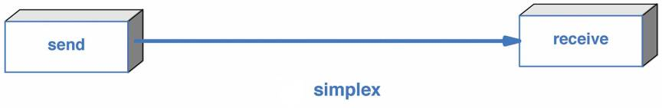Informaci lze přenášet jedním směrem

### Plně duplexní

* Lze přenášet informaci oběma směry
* Obsah obrázku text

  Popis byl vytvořen automatickyPotřebuje dva přenosové kanály

### Half duplex

* Možné přenášet informaci oběma směry
* Stačí jenom jeden kanál
* Obsah obrázku text, nástroj

  Popis byl vytvořen automatickyZařízení si mění role

## Dělení přenosů

### Synchronní

* + Přenos synchronizován pomocí hodinovésignálu
  + Pro to je potřeba další vodič
  + Vhodné pro velké objemy dat
  + Nutné určit, kdo vysílá synchronizační impulzy
  + Dá se použí proměnlyvá rychlost přenosu

### Asynchronní

* Přenos dat v určitých sekvencích
* Všechny strany mají vlastní přesný oscilátor, díky kterému se měří dané intervaly
* Nevhodné pro velké objemy dat
* Vhodné pro dlouhá vedení
* Komunikace mezi mnoha zařízeními
* Složitá a drahá elektronika, krystalové oscilátory
* Nutnost jednoznačně definovat přenosovou rychlost
* Změnu rychlosti je nutné ošetřit softwarově

## Elektrické standardy

* Určují, jakou rychlostí a na jakou vzdálenost můžou zařízení komunikovat
* TTL – malé vzdálenosti
* 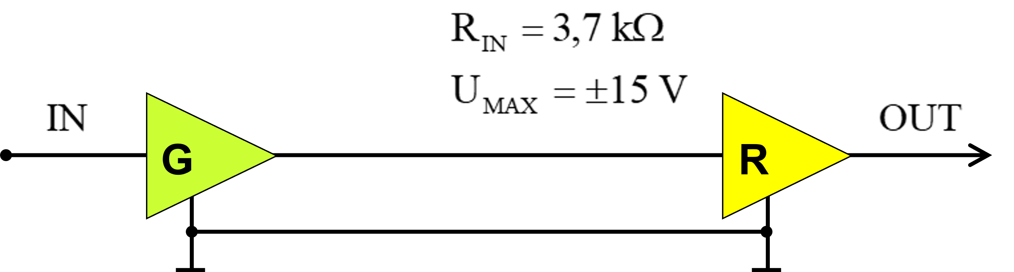Pro větší vzdálenosti jiné signály

### RS-232C

* Nejrozšířenější sériové rozhraní
* Používá se u sérových portů PC
* Původní parametry 19,2KB/s na 20m
* Vysílač G
  + Nesymetrický
  + Vysoký vstupní odpor
  + Generuje napětí vztažené k GND vysílače
* Přijímač R
  + Nesymetrický
  + Vysoká vnitřní impedance
  + Vyhodnocuje signál vzhledem GND přijímače
* Vlastnosti
  + Citlivý na napěťové rozdíly v GND G a R
  + Nelze přenášet na vysokou vzdálenost

### RS-485

* Oboustranné zakončení dvoudrátového vedení char impedancí
* Změna mezních napětí
* Průmyslový standard pro sériovou komunikaci
* Není citlivý na napěťové rozdíly v GMD G a R
* Lze použít napájecí zdroj s jediným napětím +5V

### proudová smyčka

* Informace je zakódována pomocí velikosti proudu
  + H – 20mA
  + L – žádný proud
* Přenos pomocí dvoulinky
* Vysílač je polovodičový spínací prvek
* Přepínač nejčastěji optron
* Pro obousměrnou komunikaci, nutno vytvořit dva kanály
* Výhody
  + Odolnost proti rušení
  + Necitlivost na přechodové odpory na vedení
  + Elektrické oddělení zařízení od vedení
* Nevýhody
  + Nutnost izolovaného napájecího zdroje
  + Malá standardizace
* USB
  + Náhrada za RS-232C a paralelní port
  + Výhody
    - Vyšší rychlost
    - Propojení až 127 zařízení
    - Plug and play devices
  + Generace
    - USB 1.1
      * Přenosová rychlost max 1,5 MB/s
    - USB 2.0
      * Max rychlost 60MB/s
    - USB 3.0
      * 671 MB/s
    - USB 3.1 Gen. 2
      * 10 GB/s
      * Podobné jako thunderbolt
    - USB – C
      * Dnes nejvíce využívané u mobilních zařízení
      * Ohromná přenosová rychlost
      * Napájení telefonů i notebooků

## Sériová sběrnice

* Propojení mikroprocesorového systému s pomocnými obvody
* Výhodou je úspora vývodů mikroprocesoru
* Sběrnice je tvořena dvěma nebo třemi vodiči
  + Hodinový
    - Synchronní přenos
  + datový

### SPI

* 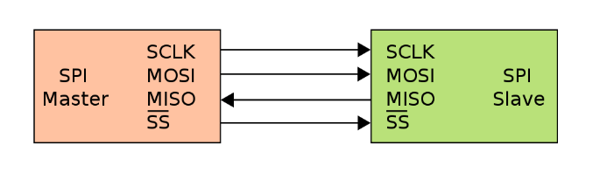využívají jí mikropočítače Motorola (nejen)
* využívá se pro připojení podřazených periferních obvodů, řadičů či mikroprocesorů k nadřazenému mikroprocesoru
* zařízení komunikující pomocí SPI se nachází na jedné desce plošných spojů
* připojení více zařízení
  + každé zařízení je vybíráno samostatně SS (slave select)
  + zařízení jsou zřetězena, společný SS
* SPI jsou limitovaná na zařízení značky Motorola

### MicroWire

* Oproti SPI je univerzálnější
* Na straně řadiče je realizována softwarově, pomocí paralelního rozhraní
* Není pevně definovaná délka předávaného slova
  + Násobek délky posuvného registru (4, 8, 16…)

### I2C

* 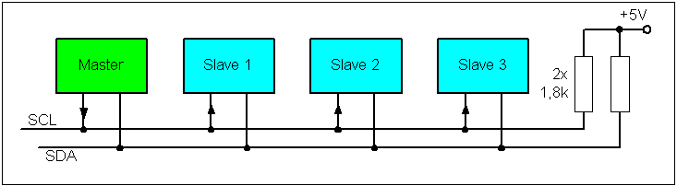Multi misterová sériová sběrnice
* Tvořena dvěma vodiči
  + SCL: hodinový signál
  + SDA: datový signál
* Možnost více řídících obvodů pro sběrnici
* Pripojení až 128 zařízení
* Komunikace
  + Master odešle prvek START + adresa slave (7 bitů)
  + 8. bit směr přenosu
    - L – Write
    - H – Read
  + Komunikaci ukončí Master prvkem STOP

## Sériový port

* Asynchronní přenos
* Synchronizace pomocí sestupné hrany startovacího impulzu
* Signály
  + DCD
    - Modem oznamuje terminálu, že na telefonní lince detekoval nosný kmitočet
  + RxD
    - Tok dat z modemu do teminálu
  + TxD
    - Tok dat z terminálu do modemu
  + DTR
    - Terminál oznamuje modemu připravenost na komunikaci
  + DSR
    - Modem oznamuje terminálu připravenost na komunikaci
  + SGND
    - Signálové GND
  + RTS
    - Terminál oznamuje modemu volnou komunikační cestu
  + CTS
    - Modem oznamuje terminálu volnou komunikační cestu
  + RI
    - Indikátor zvonění
* USB
  + Nejvíce využívaný
* COM
  + Nevyužívaný

# Měření času a frekvence

* Činnosti spojené s časem
  + Čítání vnějších událostí
  + Měření časových intervalů
  + Měření frekvence
  + Generování signálů
  + Práce s reálným časem

## Přímé měření času a frekvence

* Nejjednodušší způsob měření času a frekvence, či generování je SW metoda (přímá)
  + Vychází se ze
    - známé hodinové frekvence mikroprocesoru
    - Počtu hodinových cyklů pro vykonání jednotlivých instrukcí
* Použití
  + SW čítání pulsů sledováním vstupu
  + čítání pulsů pomocí přerušení
  + měření času pomocí smyčky
  + generování jednoduchých průběhů
  + generování zpoždění
* výhoda
  + nevyžaduje zvláštní HW
* nevýhoda
  + velká výpočetní zátěž pro procesor
  + nepřesné měření
  + neumožňuje měření či generování velmi rychlých průběhů
  + nutnost zakázat ostatní přerušení
* pokud je přímá metoda nevyhovující, je nutné použít podpůrné obvody
  + univerzální čítač
  + záchytný registr
  + komparační registr

### univerzální čítač

* může čítat hodinové pulzy upravené děličkou
* při přetečení může generovat přerušení
* mikroprocesor 8051
  + dva 16bitové čítače („0“ a „1“)
  + obsah dostupný přes registry
    - TH0 a 1
    - TL0 a 1
  + Hodinový signál
    - Odvozen od hodinové signálu mikroprocesoru
    - Přidělen z e vstupů T1 a T0
  + Řízení čítačů registr
    - TMOD
    - TCON

### Záchytný registr

* Přesné určení času, ve kterém došlo k vnější události
  + Současně může být zavolána i nějaká procedura
* Čítač může být vybaven i více záchytnými registry
* Pokud ho mikroprocesor nemá dá se zachytit SW
  + Externí událost vygeneruje přerušení
  + Obslužná procedura přečte stav čítače
  + Nevýhodou je že přečtení bude se zpožděním

### Komparační registr

* Slouží pro zjednodušení generování časových intervalů
* Obsah komparačního registru se porovná s hodnotou čítače
* K tomu dojde v komparátoru
* Pokud je shoda je generován výstupní signál a přerušení
* Obslužná procedura nastaví další hodnotu do komparačního registru

## Obvody reálného času

* Využívají ho systémy
  + Měřící
  + Řídící
  + Dohlížecí
  + Alarmy – budíky
  + Stopky
  + Generátory periodických signálů
* Udává skutečný údaj o tom, jaký je čas
* Relativní čas udává třeba čas od spuštění programu
* Měně náročné aplikace
  + Stačí využít měření času v mikroprocesoru
  + Výhodou je malá HW náročnost
* Nevýhody
  + Přesnost závislá na přesnosti a stabilitě mikroprocesoru
  + Hodinový generátor musí pracovat při vysoké frekvenci => vysoká spotřeba
* Pokud je SW měření nevyhovující, lze použít speciálních obvodů
* Konstrukce podobná digitálním hodinkám
* Je třeba mít oscilátor s krystalem
* Musí být stále napájeny
* Malá RAM paměť (desítky bite) pro uložení stavu při výpadku proudu

### Volba frekvence přerušení

* Malá frekvence
  + Časové jednotky nemůžou být menší než perioda přerušení
  + Např můžu použít jenom sekundy ale ne nanosekundy
* Velká frekvence
  + Můžu používat nižší časové jednotky
  + Velká zátěž pro mikroprocesor

### Jednotky měření

* Roky
* Měsíce
* Dny
  + V měsíci
  + V týdnu
* hodiny
  + Desítky
  + Jednotky
* minuty
  + Desítky
  + Jednotky
* sekundy
  + Desítky
  + Jednotky
  + Desetiny
  + Setiny

## Hlídací obvody

### Watchdog

* Hlídací obvod
* Dohlíží na správný běh programu
* Základem obvodu je časovač
  + Analogový
  + Číslicový
* Může být realizován jako
  + Interní
  + Externí
* Zapnutí časovače
  + Po zapnutí mikroprocesoru
  + Softwarově
* Časová konstanta pro časovač může být
  + Svázána s hodinami mikroprocesoru
  + Nastavena hodnotami externích prvků
  + Softwarově
* Po vypršení časové konstanty obvod vygeneruje signál RESET
  + Aby k tomu nedošlo je třeba ho vrátit do počátečního stavu pomocí
    - Signálu
    - Zápisu určité hodnoty do registru WATCHDOG
    - speciální instrukcí
* Princip
  + Na vhodná místa jsou vloženy příkazy nulující časovač hlídacího obvodu
  + Pokud je program správně napsán tak nikdy nedojde k vypršení časového limitu
  + Při poruše může dojít k nežádoucímu cyklení => může nastat generování RESET
* Poruchy ovlivňující činnost mikroprocesoru
  + Náhodná změna dat v paměti
  + Chyba v programu
  + …

### Interní watchdog

* Základem je čítač
  + Může být doplněn o vstupní děličku hodinového signálu
* Při přetečení čítače je generován RESET
* Musí být chráněn proti náhodnému nulování či vypnutí
  + Náhodné nulování
    - Lze mu zabránit tím že na změnu nestačí jeden bit
    - ale je třeba udělat nějakou sekvenci posloupností
      * postupné nastavování několika bitů řídících registrů
      * nebo postupný zápis konkrétních hodnot do dvou registrů
  + náhodné vypnutí
    - není možné konfigurovat při tom co běží program
      * pouze při programování mikroprocesoru
    - watchdog je možné zapnout
      * ale nelze ho pak již konfigurovat
    - konfigurace možná jen v určitém časovém okně po RESETu

### Power-Fail

* obvody, které hlídají správné hodnoty napájení
* dávají mikroprocesoru informaci o poklesu napětí a tím ho varují před výpadkem proudu
  + to mu umožňuje
    - ukončit rozpracovanou operaci
    - uložit důležitá data do zálohované paměti
* power on reset
  + doplňuje Power on Fail
  + zajišťuje generování signálu RESET, po zapnutí napájení
  + konstrukce
    - zdroj referenčního napětí
    - komparátor
    - řídící logika
    - generátor zpoždění

# mikrořadiče a jednočipové počítače

## 8bitové mikrořadiče

### mikrořadič

* méně výkonné mikroprocesory
* pouzdra 8 – 20 pinů
* Nemají externí sběrnici pro připojení externích pamětí
* Použití
  + Řídící obvody pro domácí spotřebiče
  + Audiovizuální technika
  + Zabezpečovací zařízení
  + Obsluha klávesnice a myši
  + ….
* Nejnižší cena 20kč
* Výhody
  + Větší množství , menší potřeba podpůrných součástek
  + Nevýhody
    - Nutnost naprogramovat před použitím, během to moc nejde

### Microchip technology

Microchip PIC

* Rodina 8. bitových mikrořadičů
* Spousta variant
  + Různé velikosti programové a datové paměti
  + Různé počty vývodů a typy pouzder
  + Různé maximální taktovací frekvence
  + Různé počty a typy integrovaných periferií (USB, LCD, Ethernet…)
* Čtyři architektury jádra
  + Baseline
  + Mid-Range
  + Enhanced Mid-Range
  + High-end
* Jádro má architekturu RISC
* Verze i udává počet instrukcí: 33, 35, 49, 83
* Architektura je Harvardská: délka instrukcí 12, 14, 16 bitů

PICaxe

* PIC mikrořadiče doplněné programem pro snadnější programování přes sériový port
* Programuje se pomocí BASICu
* Výhody
  + Levný programátor
  + Jednoduchá práce
  + BASIC (prý je jednoduchý)
* Nevýhody
  + Omezené možnosti
  + BASIC
  + Vyšší cena

### Freescale

68HC05

* Starší
* Spoustu variant

### Atmel

ATtiny

* Rodina mikrořadičů
* Jádro AVR
* Pouzdra 6–20 pinů, speciální verze 32 pinů
* Spoustu variant
  + Liší se zejména počtem pinů a velikostí Flash paměti

## 8bitové jednočipové počítače

### Intel

Intel 8051

* Cca 1975
* 8bitový jednočipový mikroprocesor
* Používal se v PC klávesnicích
* Založen na jádře MCS-48
* Harvardská architektura
* Oddělená
  + Paměť programu – 4 KB
  + Paměť dat – 128 B
* Hodinová frekvence tvořena externím krystalem
* Základní instrukční cyklus 12 hodinových taktů
* Vstupně výstupní porty
  + piny
    - P0 – adresní a datová sběrnice
    - P1 – žádné alternativní funkce
    - P2 – adresní sběrnice
    - P3 – řídící signály
* Místo vstupně výstupních portů lze vytvořit sběrnice pro připojení externích pamětí
* Přerušení
  + Generuje 5 vektorů přerušení
    - 2x externí přerušení
    - 2x přerušení od čítače
    - 1x přerušení od sériové linky

Intel 8052

* Vylepšená 8051
  + Vnitřní paměť programu 8 KB
  + Vnitřní paměť dat 256 B
  + Doplněn čítačem / časovačem

### ATMEL

AT89

* Rodina mikroprocesorů
* Jádro MCS–51
* Základní modely podobné Intel 8051
* Pouzdra s 16 až 44 vývody
* Prakticky vytlačily intel mikroprocesory
* Paměť programu
  + Paměť programu je typu Flash (1KB – 64KB)
* Jádro AVR
  + Skládá se z ALU
  + Spolupracuje s 32 8bitovými registry R0–R31
* Integrovaná 8bitová datová sběrnice
  + Připojení jednotlivých součástí jader
  + Vstupně výstupní obvody

### Freescale

MC68HC11

* Původně od značky Motorola
* Vznikl z MC6800
* Mají malou paměť RAM, pak dle konfigurace ROM, EPROM, EEPROM
* Vybavení
  + Časovač doplněný o záchytné a komparační registry
  + Jednoduchý čítač událostí
  + Generátor přerušení
  + Generátor PWM
  + Watchdoog
  + SPI sběrnici
  + A/D převodník

### Další značky

Phillips

Dallas

Siemens

## 16bitové jednočipové počítače

* použití
  + automobilový průmysl
    - řízení pro vstřikování paliva
    - řízení zapalování motoru
    - ASB
  + robotika
    - řízení motorů a pohonů
* konstrukce
  + 16bitová ALU
  + výkonná násobička / dělička
  + více pracovních registrů (256 - 1024)
  + více adresačních registrů
  + přímý přístup k DMA
* výkonnější konstrukce
  + pokročilé čítače
  + lepší A/D převodníky
  + časovací procesory

### příklady mikroprocesorů

* intel 80C196
* siemens 80C166
* freescale MC68HC16
* Freescale MC9S12HZ

## 32bitové jednočipové počítače

* vysoký výpočetní výkon
* větší rozsah paměti
* používají se
  + při zpracování obrazu a zvuku
  + ultrazvuky
  + radary, navigace
  + jízdní asistenty
  + rozpoznání obrazu
  + dotykové displaye
* konstrukce
  + využívají jenom externí paměti (100mb až jednotky GB)
  + už jsou dost blízko klasickým mikroprocesorům, proto je občas nahrazují
* např
  + ATmel AVR UC3
  + Atmel ARM

## popsat AVR!!!!!

# programování v JSA

* mikroprocesor dokáže číst pouze logické 1 a 0
* program je ve finále jen v paměti, v podobě paměťových buněk s hodnotou 1 a 0

## instrukční sada

* jazyk symbolických adres (JSA)
* ten již používá instrukce – mov, jmp apod.
* pro programování je nutné znát architekturu programovaného mikroprocesoru => není možné je jednoduše přenášet

### zápis programu

* tři pole
  + návěští
    - oddělován dvojtečkou
  + instrukce
    - samotné operace, třeba mov, jmp apod.
  + komentáře
    - v AVR studiu se to dělá za pomocí ;
* pro překlad programu se používá ASSEMBLER
  + překládá instrukce do logických 1 a 0

## instrukce ATMEGA32

### stavový registr

* + má různé příznaky
    - i – interrupt
    - t
    - s
    - přetečení
    - z – zero
    - c – carry

### mov r1, r2 (přesun z r2 do r1)

* + přesun registru do registru, jsou otočené

### LDI registr, konstanta

* + Přesunutí konstanty do registru

### LD R1, X

* + nepřímé adresování
    - v registru X je zapsaná adresa, tuto adresu následně můžu pomocí instrukce přesunout do adresy
  + může být X+ a to přičte hodnotu buňky o jedna
  + X – naopak odečte o jedna

### LDS

* + Přímé adresování
  + To znamená že místo X budu psát specifickou adresu, třeba LDS r1, 2001

### IN R1, X

* Přečtení hodnoty z portu X do registru R1

### OUT R1, X

* Zapsání hodnoty z portu X do registru R1Zásobník

### Zásobník

* Je nutné ho vždy na začátku programu nastavit

Push Rr

* Uložení hodnoty z Rr do zásobníku

Pop Rd

* Vyjmutí hodnoty ze zásobníku a vložení do Rd

### Aritmetické operace

Sčítání

* ADD
* ADC – sčítání s přenosem

Odečítání

### Logické operace

Inc

* Přičtení jedničky

Dec

* Odečtení jedničky

### Porovnání

* CP Rd, Rr – odčte hodnoty, ale neuloží výsledek => jenom to při výpočtu nastaví příznaky
* Bitové instrukce

### Intrukce skoku

* RJMP K
  + Říká o kolik se skočí
* JMP
  + Přímé adresování
  + Skok přímo na adresu K

### Řídící instrukce

* NOP
* WDR
  + Watchdog reset

## Direktivy

* Doplňují instrukce zapsané ve zdrojovém kódu
* Začínají .

### .include

* Připojení souboru ke zdrojovému kódu

### .cseg, dseg, eseg

* Definují do jaké paměti patří jaké části programu

### .org

* Určuje startovní adresu překládaného programu v paměti

### .equ

* Díky nim se definují konstantyN